Por uma reforma agrária do Século XXI

SUMÁRIO
RESUMO EXECUTIVO 4
REFORMA AGRÁRIA EM 40 PONTOS 4
Diagnóstico 4
Avaliação crítica 9
Propostas de ação 13
Apêndice estatístico 21
DOCUMENTO COMPLETO 29
A questão agrária no Brasil do século XXI 31
1. Pequeno histórico das relações entre agricultura, Estado e a questão agrária 39
1964/1983 – Da ditadura militar ao surgimento do MST 39
1985/1995 – O Plano de Reforma Agrária de Sarney e a Constituição de 1988 45
1996/2002 – Recrudescimento da luta pela terra e a criação do Ministério do Desenvolvimento Agrário 46
2002/2012 – Arrefecimento da demanda por terra e aumento no número de famílias beneficiadas 48
2. A reforma agrária em dados - um balanço 50
2.1. A evolução dos assentamentos por mandatos presidenciais 51
2.2. A qualidade de vida nos assentamentos 60
3. O orçamento da reforma agrária 63
4. Atores 65
5. Desafios 75
5.1. Modelos - uma reforma agrária ou várias? 75
5.2. Marco legal e incentivos 78
5.3. Coalizões de forças sociais 82
Referências bibliográficas 84

RESUMO EXECUTIVO

REFORMA AGRÁRIA EM 40 PONTOS

Diagnóstico
- A política de terras executada até hoje sequer poderia ser chamada de fato de reforma agrária, uma vez que não contribuiu para mudar a estrutura fundiária, que permanece praticamente inalterada nas décadas recentes apesar do assentamento de um milhão de famílias. Trata-se, na verdade, de uma política de assentamentos.
- A política agrária tem funcionado como uma política social e não como uma política de desenvolvimento.
- A política agrária do governo federal tem tido duas funções: a) amortizar a tendência de maior concentração impulsionada pela crescente modernização, capitalização e tecnificação da agricultura brasileira; e b) servir como uma política social, gerando condições de moradia e produção de subsistência para uma população de trabalhadores sem-terra, o que melhora sua condição de vida comparativamente à sua situação anterior, mas tem sido muito pouco frutífera relativamente à inserção em mercados e propiciar rendas estáveis vindas da produção agropecuária em seus lotes. Os anos 1990 e o início de 2000 foram marcados pelo recrudescimento da luta pela terra e a criação do Ministério do Desenvolvimento Agrário
- Os massacres de Corumbiara, em 1995, e Eldorado de Carajás, em 1996, mudaram os rumos do tratamento do tema de Reforma Agrária pelo Governo Federal. Estes dois conflitos resultaram em dezenas de mortes e alcançaram ampla repercussão internacional, exigindo uma resposta forte do Estado.
- O Movimento o Movimento dos Trabalhadores Rurais Sem-Terra (MST) expande suas ações para todo o território nacional, reivindicando o acesso a terra.
- A resposta veio sob a forma de criação do Ministério do Desenvolvimento Agrário, com a incumbência de gerir estas duas políticas: a política de reforma agrária e a política de fortalecimento da agricultura familiar.
- Após três décadas da modernização conservadora da agricultura brasileira, constatava-se que havia um expressivo segmento de produtores familiares (pequenos produtores) que continuavam respondendo por boa parte da produção agropecuária nacional, mas para os quais o pacote de políticas implementado pelo Ministério da Agricultura não apresentava aderência.
- Eram agricultores pouco capitalizados e tecnificados que não consumiam os pacotes tecnológicos voltados à grande produção, nem reuniam condições para acessar as linhas de crédito tradicionais. É criado o Programa Nacional de Fortalecimento da Agricultura Familiar (Pronaf).
- Aumenta o número de assentamentos em relação aos governos anteriores. Segundo o INCRA, foram assentadas 540.704 famílias no período de dois mandatos de Fernando Henrique Cardoso.
- Lula apresenta (no primeiro mandato) um novo Plano Nacional de Reforma Agrária, mantém a existência do Ministério do Desenvolvimento Agrário e consolida ou implementa importantes programas para a agricultura familiar: o Pronaf, cujas linhas de crédito são acessadas por 52% dos assentados, foi muito fortalecido com recursos multiplicados para o patamar dos R$ 16 bilhões de reais contra R$ 2,4 bilhões de reais nos mandatos do Fernando Henrique Cardoso; o BIODIESEL - Programa Nacional de Produção e Uso de Biocombustíveis, o PGS - Programa Garantia Safra, o PAA - Programa de Aquisição de Alimentos, o PNAE - Programa Nacional de Alimentação Escolar e o PLANAPO - Plano Nacional de Agroecologia e Produção Orgânica;
- No primeiro mandato de Lula foram assentadas, em média, 95 mil famílias por ano. E no segundo mandato, em média 58,4 mil famílias por ano No total, no período de Lula na presidência, o INCRA contabilizou 615.198 famílias assentadas.
- O período entre 2011 e 2013 – diminuição de número de assentamentos e foco na qualidade dos assentamentos. Os números de assentamentos chegam aos patamares mais baixos entre os três últimos mandatários à frente do Governo Federal.
- O Governo Federal anuncia em 2013 uma revisão na orientação geral de sua política para a reforma agrária: agora não importaria mais ampliar massivamente o número de famílias beneficiadas e sim investir na qualidade dos assentamentos.
- Junto desta nova diretriz, o Governo retira da alçada do INCRA a responsabilidade por um conjunto de ações complementares e necessárias à instalação das famílias, como o provimento de infraestrutura e ações sociais, que passam a ser executadas pelos ministérios de cada área.
- Como já era de se esperar, em função da enorme precariedade da sua condição anterior, a maioria dos assentados avalia de forma predominantemente positiva vários aspectos da sua vida atual.
  - 73% consideram que sua condição de moradia melhorou.
  - 65% avaliam que se alimentam melhor.
  - 63% afirmam ter uma melhor educação.
  - 63% indicam melhoria na renda.
  - 47% afirmam que as condições de saúde estão melhores.
  - Mais de dois terços das moradias nos assentamentos têm mais de cinco cômodos e três quartos delas contam com alguma forma de tratamento de dejetos (predominantemente fossas).
  - Três quartos afirmam contar com água suficiente, número que é bem diferente no Nordeste, onde 35% sofrem severas restrições neste quesito.
  - 75% contam com acesso a energia em seus lotes.
  - 52% dos assentados afirmaram acessar as linhas de crédito do Pronaf.
  - 62% contaram com o crédito inicial oferecido pelo INCRA no momento do assentamento para viabilizar a instalação no lote, mas só 25% acessaram crédito de fomento a atividades produtivas.
- O que estes dados indicam? Inicialmente, que a condição de assentado representa um indubitável progresso na vida destas famílias.
- Mas, considerando o predomínio de assentamentos nas regiões Norte e Nordeste, onde se encontram os piores indicadores, nota-se também, claramente, que a dimensão produtiva pode ser objeto de intervenções e que aí há um enorme espaço para melhorias.
- Especificamente os dados sobre renda sugerem que boa parte dos assentamentos são lugares de produção de subsistência e de moradia, com frágil acesso a mercados (locais ou mais estruturados) e com expressiva dependência de benefícios sociais.
- Agronegócio
  - Por meio de um modelo de apoio governamental específico o Brasil tornou-se campeão mundial na produtividade e na produção agrícola.
  - Entre 1996 e 2005 os saldos advindos das atividades agropecuárias saltaram de 7,9 para 28,6 bilhões de dólares, alcançado 63 bilhões de dólares em 2010.
  - Ao longo da década de 1990 e 2000 em todas as culturas o progresso na área plantada foi marcante: a área colhida da cana se ampliou de 2,6 milhões de hectares para 4,2 milhões (e chegaria a 9 milhões em 2010), a área da soja passou de 8,7 milhões de hectares para 11,5 milhões (e chegaria a 23,2 milhões em 2010), e o número de bovinos abatidos de 9,5 para 13,3 milhões no período (e chegaria a 27 milhões em 2010).
  - Aquilo que se convencionou chamar por agronegócio esconde na verdade uma complexidade que envolve, para ficar apenas em dois subgrupos, um moderno segmento que tem na rentabilidade da produção o seu motor; mas também um setor que vive, sobretudo, dos ganhos patrimoniais derivados da simples propriedade fundiária e que se reproduz graças a contínuas transferências de renda do conjunto da sociedade, por exemplo, sob a forma das famosas renegociações de dívidas, ou por conta de um sistema tributário que está longe de penalizar a grande propriedade fundiária improdutiva.
  - A ideia de agronegócio mistura estes dois setores como se formassem um bloco único. E essa mistura serve ao discurso de que uma reforma agrária prejudicaria a produção agrícola brasileira, um dos principais esteios do crescimento econômico recente.
  - Ao se fazer essa distinção, resta evidente que um destes setores não precisa ser afetado por política redistributivas, enquanto o outro deveria ser o objeto destas políticas, justamente porque sua reprodução implica em altos custos sociais.

Avaliação crítica
- Agronegócio
  - Por meio de um modelo de apoio governamental específico o Brasil tornou-se campeão mundial na produtividade e na produção agrícola. A contrapartida também é conhecida: graves problemas ambientais decorrentes do uso intensivo de recursos naturais e um intenso êxodo rural que pressionou para baixo os salários no momento de consolidação de nosso parque industrial e levou ao inchaço das metrópoles.
  - Em 2008, o Brasil ultrapassou os Estados Unidos e assumiu o posto de maior mercado mundial de agrotóxicos, posição que manteve até 2012. Em 2013, houve flexibilizações na lei sobre agrotóxicos no país. Os projetos de lei 12.873 e o decreto 8.133, ambos de 2013, facilitam a importação de agrotóxicos em casos de pragas sem precisar passar por avaliação prévia dos órgãos reguladores brasileiros.
  - Segundo dados do IBGE e do Sindicato Nacional da Indústria de Produtos para Defesa Agrícola (Sindag), entre 2004 e 2008 o crescimento da área cultivada no país foi de 4,59%, enquanto que no mesmo período o crescimento das quantidades de agrotóxicos vendidas foi de 44,6%. Os brasileiros consomem 14 agrotóxicos proibidos no mundo por afetarem a saúde humana. 80% das propriedades acima de 100 hectares usam o agrotóxico enquanto essa porcentagem cai para 27% no caso das propriedades até 10 hectares.
  - As culturas agrícolas nas quais mais se aplicam agrotóxicos são: soja (32,6%), milho (11,8), citros (9,8), cana-de-açúcar (7,6).
- Em uma década, o governo investiu R$ 5,3 bilhões para a compra de 4 milhões de toneladas de produtos da agricultura familiar. Em todo o país, foram mais de 1,3 milhão de operações de compra de alimentos de 388 mil agricultores familiares. Se considerarmos apenas o número de produtores participantes do PAA em 2011, verificamos que representam apenas 3,68% do total de estabelecimentos de agricultores familiares contabilizados pelo Censo Agropecuário do IBGE de 2006. Constata-se, assim, que é um número bastante modesto pela importância que esta política possui em relação à agricultura familiar e à segurança alimentar no país.
- A política de assentamentos
  - Há uma tendência de queda no número de assentados que vem desde a metade da década passada.
  - O orçamento previsto e os gastos indicam claramente uma perda de fôlego das ações de reforma agrária desde o segundo mandato de Lula e, mais acentuadamente, sob o governo Dilma Roussef.
  - A concentração fundiária brasileira permanece praticamente inalterada há vinte anos.
  - A reforma agrária é um programa cada vez mais voltado ao Norte (em termos de área e famílias assistidas) e ao Nordeste (em termos de número de projetos), o que significa que os assentamentos não estão sendo realizados, nem nas áreas mais propícias à viabilidade econômica destas famílias, nem nos locais onde há maiores conflitos.
  - 504.704 famílias assentadas no governo Fernando Henrique (média de 72 mil famílias por ano no primeiro mandato e 63 mil no segundo);
  - 615.198 famílias assentadas no governo Lula (média de 95 mil por ano no primeiro mandato e 58,4 mil no segundo);
  - 22 mil famílias assentadas no governo Dilma Roussef no seu primeiro ano de governo e 23 mil (número provisório) em seu segundo ano de governo.
- O orçamento da reforma agrária apresentou uma redução em 2003 e 2004 comparativamente ao último ano do governo de Fernando Henrique Cardoso. Desde 2005 os valores foram superiores e aumentaram ano a ano (exceto a pequena redução de 2009), até o ano de 2010. Isto mesmo com a redução no número de assentamentos depois de 2007, como indicado na seção anterior. A partir de 2010, no entanto, há uma diminuição significativa, da casa dos 5,5 bilhões de reais para a casa dos 4 bilhões.
- O último Censo Agropecuário, realizado em 2006, constatou um Índice de Gini da propriedade da terra de 0,854, muito próximo do índice de 1995/96 que era 0,0856, e também próximo do 0,0857 de 1985. O índice confirma a estrutura agrária brasileira como uma das mais desiguais do mundo. Enquanto os estabelecimentos rurais de menos de 10 hectares ocupam 2,7% da soma de propriedades rurais, as grandes fazendas com mais de 1 mil hectares concentram 43% da área total. Ao todo, cerca de 5,2 milhões de propriedades agropecuárias ocupam 36% do território nacional.
- Outro aspecto importante a considerar é que os assentamentos realizados coincidem só muito parcialmente com os lugares onde vem se expressando a demanda por terra. Na porção Centro-Sul do país e no interior do Nordeste não há uma convergência entre a demanda e a política pública. E fica uma vez mais evidente a ocorrência de um grande número de assentamentos no Norte do país, onde a demanda não se apresenta de maneira tão expressiva.
- Os dados sobre renda sugerem que boa parte dos assentamentos são lugares de produção de subsistência e de moradia, com frágil acesso a mercados (locais ou mais estruturados) e com expressiva dependência de benefícios sociais. A recente inversão de prioridade do INCRA (governo Dilma, 2013) com mais atenção à qualidade dos assentamentos e a passagem de atribuições a outros ministérios, é algo que pode ajudar a melhorar estes indicadores. Mas é bem possível que isto não resolva o problema. Há fortes indícios de que os problemas dos assentamentos não são internos. Eles dizem respeito ao fato de que são localizados em áreas distantes de mercados e de infraestrutura adequada (o que encarece ou mesmo impossibilita sua melhor estruturação). E muitos deles se constituem como ilhas em meio a um entorno de grandes propriedades; portanto, cercados de estruturas sociais e econômicas que não lhes são favoráveis.
- O governo vem perdendo sistematicamente as possibilidades de garantias legais para a regularização dos territórios quilombolas no processo da contraofensiva na bancada ruralista, esta sim capaz de frear os avanços nesta direção e apoiada por setores hegemônicos da grande imprensa. Em 2012 havia 193 comunidades quilombolas tituladas contra 1.167 que estão com processos abertos para titulação de terras no Incra. De 2003 a 2010, foram expedidos 75 títulos em 66 territórios para 99 comunidades, sendo 15 feitos só pelo INCRA e outros 30 em parceria técnica com Institutos estaduais. Entre 2011 a 2012 só foram expedidos 19 títulos em 17 territórios para 18 comunidades quilombolas, sendo apenas 05 pelo INCRA.

Propostas de ação
- A próxima década demanda uma atualização na agenda política e econômica e a reforma agrária pode cumprir um papel aí, desde que seu conteúdo seja atualizado. Quais seriam então estas três razões para uma política de reforma agrária condizente com o Brasil do século XXI?
  - A primeira delas é atender uma demanda emergencial de famílias pobres e envolvidas em conflitos fundiários, número que o MST estima hoje em 85 mil famílias. Mas trata-se de um número volátil, que pode crescer exponencialmente se a situação atual em termos de emprego e cobertura de políticas sociais for revertida para pior.
  - A segunda é fazer da reforma agrária um vetor de desenvolvimento. Há várias regiões do Brasil interiorano que apresentam baixo dinamismo e restam fortemente dependentes de transferências de receitas aos municípios ou de renda às famílias pobres. São áreas onde os minifúndios abrigam aproximadamente um milhão de famílias que não geram nenhuma rendam monetária a partir da atividade agropecuária por conta de restrições ambientais e econômicas e que poderiam ser a base de uma nova economia local, contribuindo assim para o crescimento econômico e o desenvolvimento.
  - E a terceira razão para uma reforma agrária é favorecer a emergência de novas formas de uso dos recursos naturais, por meio da regularização fundiária e de uma política de valorização dos produtos da biodiversidade ou de novas fontes de energia, especialmente importantes em certas áreas da Amazônia, das fronteiras dos Cerrados e do Semiárido do Nordeste, nas quais a expansão do modelo agropecuário brasileiro é inviável sob o ângulo social e ambiental.
  - Estas três razões sugerem, então, que uma política de reforma agrária deveria apoiar-se não na mera e simples distribuição de terras e na dotação de infraestrutura. Mas sim em ao menos três modalidades de política fundiária, que deveriam vir associadas com as demais políticas do governo federal (acesso a mercados, meio-ambiente, ciência e tecnologia, entre outras). É preciso transformar o conteúdo da política de reforma agrária, de uma política social em uma política de desenvolvimento e ordenamento territorial.
- Reforma agrária como uma política emergencial. Consiste na continuidade, melhorada, da atual política de assentamentos. Este eixo da política fundiária buscaria atender as demandas imediatas de famílias sem-terra envolvidas em conflitos e ocupações. Seria preciso superar a dissociação que tem havido em termos de áreas onde se explicitam os conflitos e as áreas hoje destinadas para os assentamentos. Seria preciso também melhorar as condições de realização destes assentamentos, dando continuidade às mudanças que vem sendo implementadas pelo governo federal na última década.
- Reforma agrária como uma política de desenvolvimento. Consiste no planejamento estratégico de áreas reformadas. Este eixo da política fundiária buscaria atender aos requisitos de dinamização econômica de regiões interioranas onde o agronegócio não estabeleceu uma agricultura comercial pujante e onde os minifúndios são sufocados por uma estrutura agrária concentradora. Se não é possível reverter a concentração fundiária do país no atual contexto, isto pode ser feito em certos sub-espaços nacionais, diminuindo aí a dependência destas regiões de transferências de receita e de renda. Para que isto funcione seria preciso atuar em duas frentes, a reorganização fundiária, em si, e a criação de circuitos dinâmicos para conectar estes agricultores a mercados. Algo semelhante ao que o último governo federal tentou fazer com a política de produção de matérias primas para o biodiesel, que continha incentivos para que as empresas de produção do óleo adquirissem os produtos da agricultura familiar.
- Reforma agrária como uma política de conservação ambiental. Consiste em fazer da política fundiária um instrumento para o uso sustentável dos recursos naturais, sobretudo naquelas regiões onde há maior fragilidade ambiental. A regularização da posse da terra, em alguns casos, e o incentivo econômico a atividades compatíveis com a sensibilidade ambiental destas regiões pode funcionar como um freio à expansão predatória da agricultura e, sobretudo, da pecuária extensiva nestas regiões. Aqui trata-se, sobretudo de criar projetos fundiários (de regularização da posse) e econômicos (de criação de bacias de produção de energia eólica ou solar, por exemplo no Nordeste, ou de produtos derivados de usos sustentáveis da biodiversidade como fármacos, frutos, entre outros, no Norte e em áreas dos Cerrados).
- Nestas três propostas a política fundiária precisa ser vista como uma política nova. Não se trata somente de criar uma nova camada de camponeses ou agricultores familiares, mas de fazer dos beneficiários da reforma agrária agentes de uma nova economia, conectada a mercados dinâmicos e produzindo alimentos, em alguns casos bens de exportação e inovações. Para que isso seja possível, será preciso introduzir mudanças nos marcos legais, como indicado no item a seguir.

- Para separar o joio do trigo – isto é, penalizar os setores rentistas e patrimonialistas e não prejudicar diretamente o setor efetivamente produtivo da agricultura patronal – será preciso mexer em três dimensões do marco legal atual: os índices de produtividade, as formas de tributação, e o cadastramento das terras. E para engendrar um novo modelo de reforma agrária, será preciso mudar o desenho das instituições que atuam neste setor.
- Os índices de produtividade são a forma de cálculo adotada para se saber se uma determinada propriedade pode ou não ser considerada produtiva e, em caso negativo, tornar-se objeto de desapropriação por não cumprir sua função social como previsto pelo Estatuto da Terra e pela Constituição e posteriormente regulamentado pela Lei Agrária de 1993. Vale lembrar que a inclusão dos Índices de Produtividade como critério para a desapropriação ou não de terras foi uma reivindicação das organizações de produtores na Constituinte, para evitar que terras consideradas produtivas fossem objeto de reforma agrária. Entretanto, os índices em vigor utilizam parâmetros de 1975. De lá pra cá, como se sabe, a produtividade dos fatores na agricultura aumentou enormemente e o que era considerado produtivo quarenta anos atrás, obviamente não pode mais fazer sentido atualmente. Isto permitiria gerar um amplo estoque de terras hoje subutilizadas, barateando custos de desapropriação e permitindo um reordenamento fundiário crucial, tanto para a justiça social como para o próprio desenvolvimento agrícola do país.
- Atualmente existem no Brasil três diferentes cadastros de terras e a expectativas de que eles sejam unificados num Cadastro Nacional de Imóveis Rurais. Há um Sistema Nacional de Cadastro Rural, de responsabilidade do INCRA. Há um Cadastro de Imóveis Rurais, de responsabilidade da Receita Federal. Há um Cadastro Ambiental Rural, de responsabilidade do Ministério do Meio-Ambiente. É evidente que a coexistência de vários cadastros abre a porta para que as formas de regulação socioambiental sobre as propriedades rurais simplesmente não ocorra. Após a recente reforma do Código Florestal está em curso uma tentativa de unificação destes cadastros. É fundamental colocar os parâmetros para esta unificação, o que envolve desde a precisão dos dados a serem coletados, armazenados e atualizados, até a forma de publicização e acesso aos mesmos. Sem isso não se pode discriminar positivamente os diferentes estabelecimentos e as respectivas formas de propriedade fundiária, algo vital para a definição das contrapartidas socioambientais a serem cobradas de cada segmento.
- ITR. Existe um histórico de debates em torno da maneira como no Brasil é operado o Imposto Territorial Rural. Sua função fiscal é falha e sua função de indutor de modernização da estrutura agrária é simplesmente inócua. Sabe-se que há no país um grande número de estabelecimentos que não pagam este imposto ou que pagam valores irrisórios. Contribui para isto o fato de que é um imposto declaratório, e de que a sobreposição dos cadastros mencionada no item anterior impede uma fiscalização rigorosa. Um levantamento da situação real de incidência desta tributação certamente serviria para pôr a nu o privilégio que grandes latifúndios têm recebido, numa espécie de contrapartida social às avessas. Uma reformulação das bases de cálculo e cobrança certamente atrairia o apoio de setores não tradicionalmente mobilizados nas lutas sociais. Este é um tema que poderia, inclusive, favorecer cisões e diferenciações internas no grande aglomerado da agricultura patronal brasileira.
- Pacto Socioambiental e sua materialização num Estatuto do Brasil Rural e numa Lei de Responsabilidade Socioambiental. Existe um vácuo institucional no Brasil e que diz respeito ao amplo universo de municípios com menos de vinte mil habitantes. Para os que estão acima deste patamar, o Estatuto das Cidades coloca uma série de diretrizes e normatizações. Mas para os que estão abaixo deste limite, simplesmente não há um marco jurídico e institucional que regule a atuação do poder público ou as formas de uso do solo. O único dispositivo deste tipo é o Estatuto da Terra, cuja existência já beira meio século. A adoção de um Estatuto do Brasil Rural deveria ser precedida da negociação de um amplo Pacto socioambiental, estabelecendo metas de médio e longo prazo acerca de um conjunto de indicadores sociais e ambientais que concretizassem um cenário desejado para o Brasil rural no intervalo de uma geração. Estas metas e indicadores deveriam ser cumpridos progressivamente com implicações jurídicas para mandatários de cargos executivos, tal como hoje ocorre com a Lei de Responsabilidade Fiscal.
- Política Nacional de Transição a uma Economia Sustentável. O Brasil já dispõe de um conjunto de experiências localizadas ou no âmbito de políticas públicas e que podem servir de referência a uma ampla mudança nas leis fiscais e nos meios de fomento de forma a impulsionar a emergência de um forte segmento econômico alinhado com a retórica da sustentabilidade. Não da sustentabilidade no sentido estrito, como nas concepções mais simplistas de economia verde, e sim no sentido amplo e forte, que envolve a obtenção de uma escala da atividade econômica compatível com a resiliência dos ecossistemas, uma distribuição mais justa dos resultados desta atividade econômica, e a necessária viabilidade destes empreendimentos de forma a garantir sua durabilidade. Esta política deveria abarcar alguns setores prioritariamente: energia (favorecendo a emergência de novas fontes e modelos de geração e distribuição de energia que permitam escapar ao fatalismo da superexploração dos recursos hídricos na Amazônia), biodiversidade (com a formação de um setor expressivo baseado em biotecnologias), turismo (com a indução de formas de aproveitamento econômico da paisagem e da biodiversidade), reestruturação produtiva e de serviços (induzindo menor intensividade energética e de uso de materiais), e serviços ambientais (aperfeiçoando e ampliando as formas de remuneração pela prestação destes serviços necessários ao bem-estar social). Em todos estes setores se pode criar arranjos favoráveis à participação dos setores mais pobres, apoiando-se no aprendizado gerado por iniciativas recentes como o bem sucedido Programa Nacional de Alimentação Escolar ou a ainda ambígua experiência do Programa Nacional de Produção e Uso do Biodiesel e seu Selo Combustível Social. Uma política com este teor poderia ser implementada de forma vinculada às ações de reforma agrária, com o objetivo de superar um dos principais obstáculos hoje enfrentados pelos assentamentos: suas possibilidades de inserção em mercados.
- Do INCRA às Agências de Desenvolvimento – O INCRA é uma instituição respeitável com mais de quarenta anos de história. Contudo, os requisitos para fazer da reforma agrária um vetor de desenvolvimento exigem bem mais do que os recursos e as competência hoje alocados naquela instituição. É preciso criar uma organização nova, dotada de recursos e competências para atuar no apoio aos assentamentos rurais (e mais amplamente na promoção do desenvolvimento rural) unificando e atualizando competências do INCRA, dos combalidos serviços estaduais de assistência técnica e extensão rural, entre outras organizações. Assim seria possível deixar de pensar nos assentamentos “da porteira para dentro”, e planejá-los a partir de sua inserção regional.
- Novas tendências que favorecem a interiorização do desenvolvimento. Estas mudanças aqui sugeridas podem se apoiar em ao menos duas características do Brasil contemporâneo favoráveis à interiorização do desenvolvimento: a emergência das chamadas cidades médias no interior do país (Petrolina, Campina Grande, Santarém, Mossoró, entre tantas outras) e que podem ser a base tanto para a formação de economias regionais como para se estabelecerem plataformas de serviços para as áreas rurais; e o processo de interiorização das universidades e institutos de tecnologia, que hoje funcionam de forma completamente apartada do ambiente educacional e do ambiente produtivo das regiões rurais.

Apêndice estatístico
Gráfico 1: Evolução no número de famílias assentadas por ano
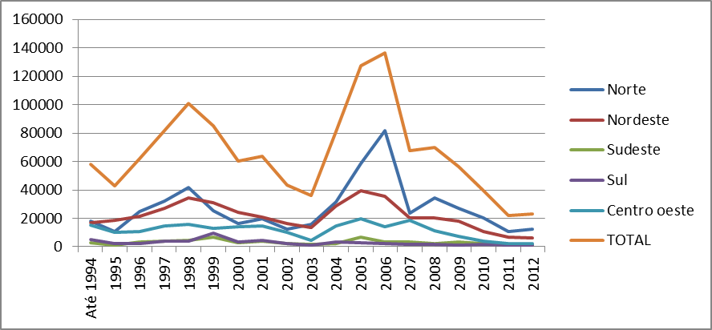
Gráfico 2: Número de famílias assentadas por mandato presidencial após 1995
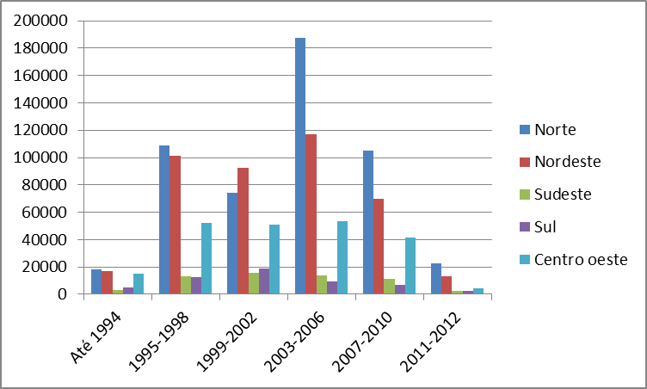
Fonte: INCRA (2013)

Gráfico 3: Média anual de famílias assentadas por mandato presidencial após 1995
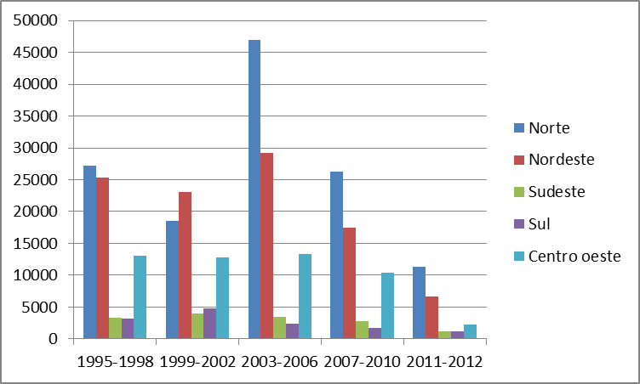
Fonte: INCRA (2013)
Gráfico 4: Número de famílias assentadas por grande região
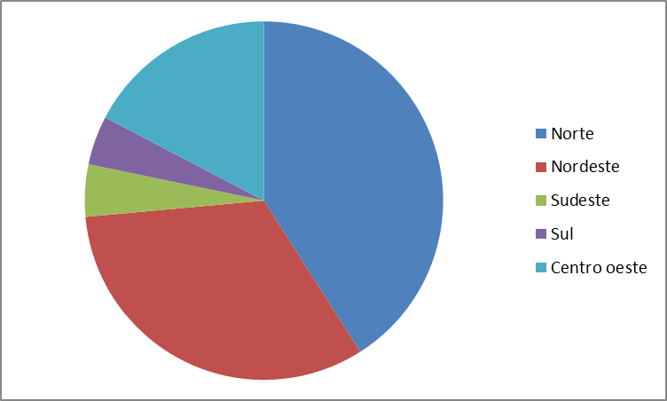
Fonte: INCRA (2013)
Gráfico 5: Total de hectares convertidos em assentamentos por mandato presidencial
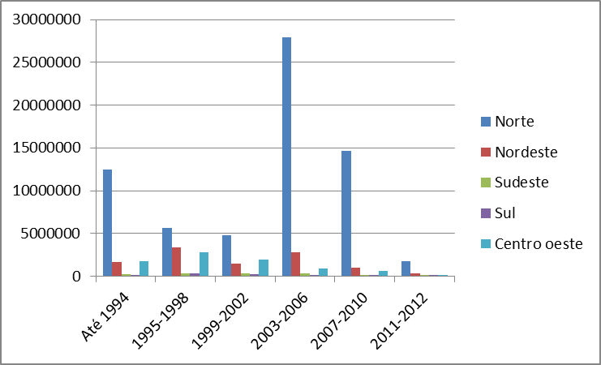
Fonte: INCRA (2013)
Gráfico 6: Média anual de hectares convertidos em assentamentos por mandato presidencial
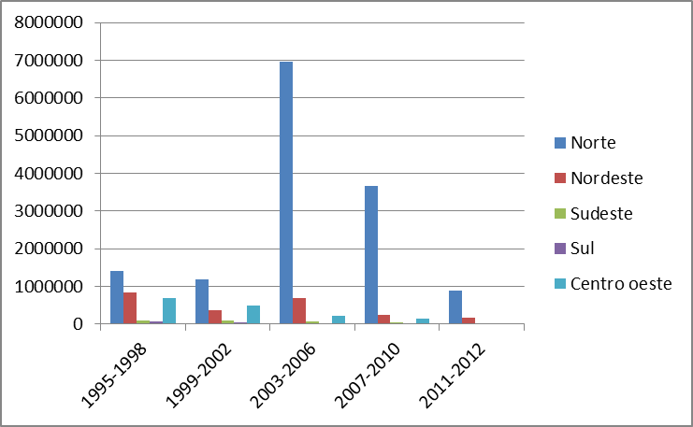
Fonte: INCRA (2013)
Gráfico 7: Número de hectares convertidos em assentamentos por grande região
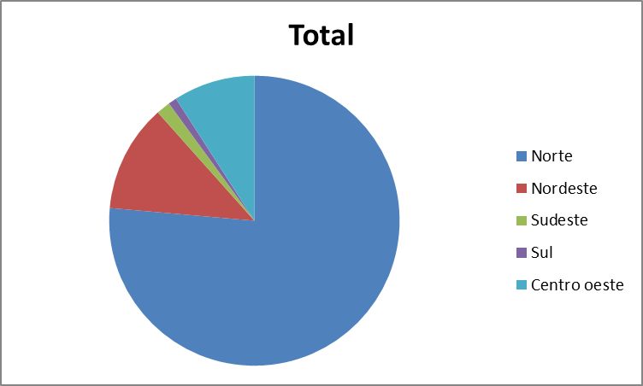
Fonte: INCRA (2013)
Gráfico 8: Número de projetos de assentamento realizados por mandato presidencial
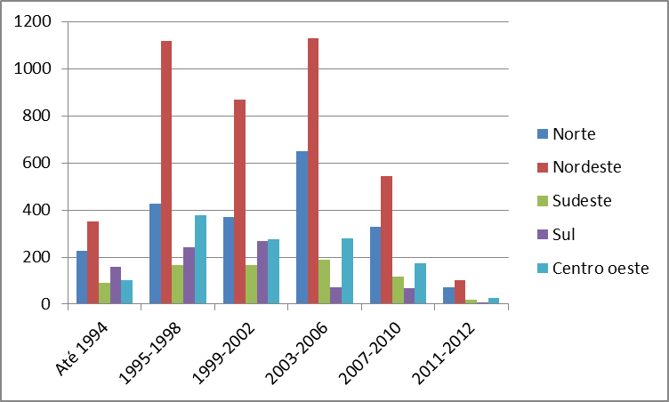
Fonte: INCRA (2013)
Gráfico 9: Média anual dos projetos de assentamento realizados por mandato presidencial
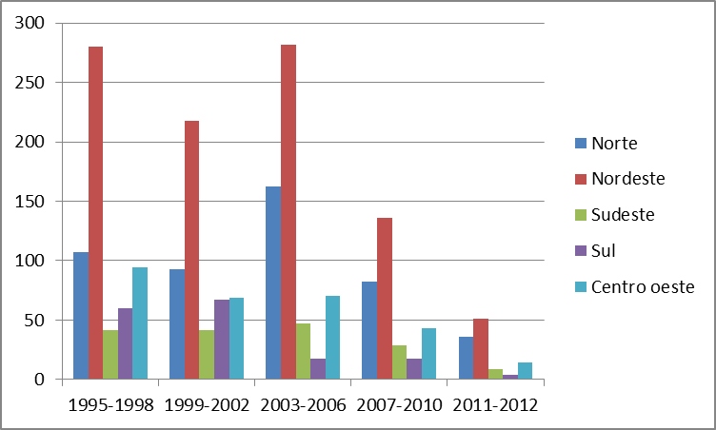
Fonte: INCRA (2013)
Gráfico 10: Número de projetos de assentamento realizados por grande região
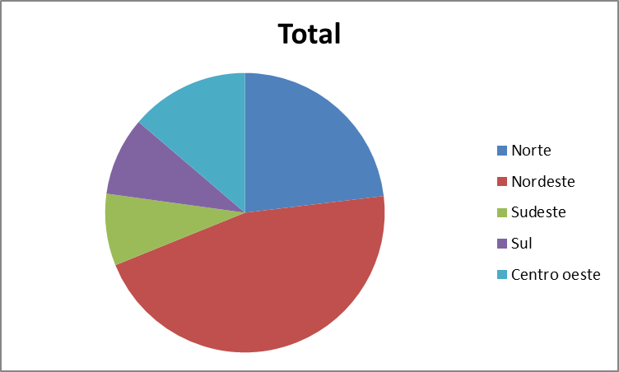
Fonte: INCRA (2013)
Gráfico 11: Orçamento autorizado e executado da reforma agrária
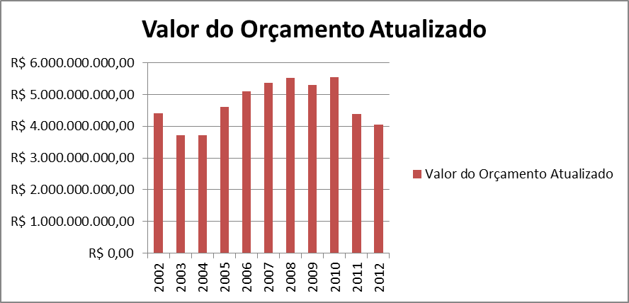
Fonte: SIAFI/STN (2013)
Gráfico 12: Orçamento autorizado e executado da reforma agrária
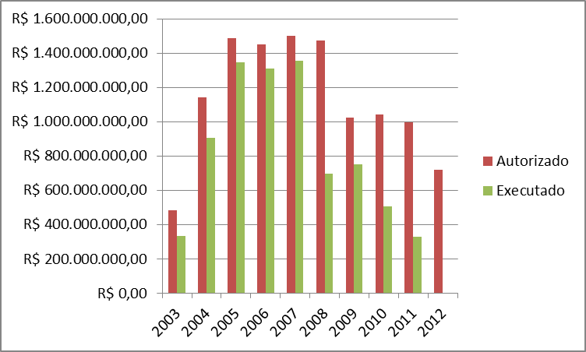
Fonte: SIAFI/STN
Gráfico 13: Percentuais anuais de execução do orçamento da reforma agrária
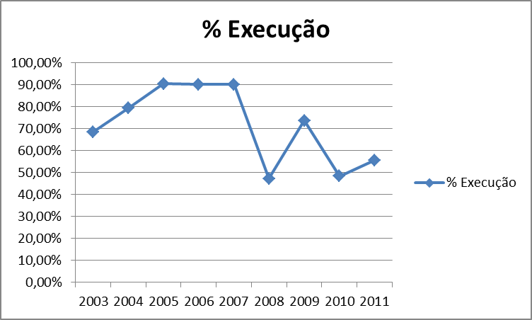
Fonte: SIAFI/STN
Figura 1: Localização das ocupações de terra e dos assentamentos de reforma agrária no Brasil
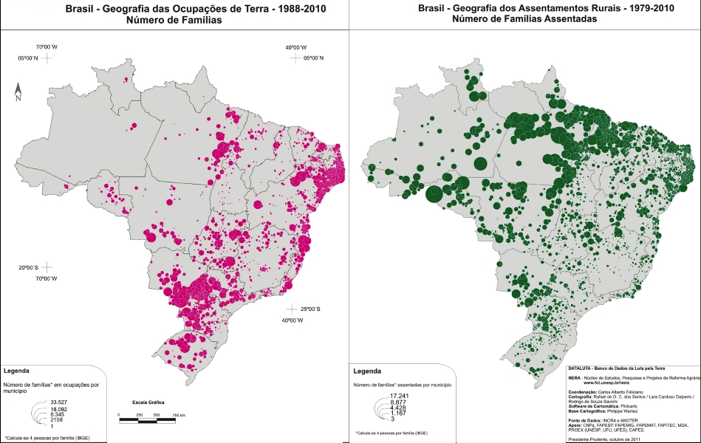
Figura 2: Representação esquemática dos segmentos da agropecuária brasileira
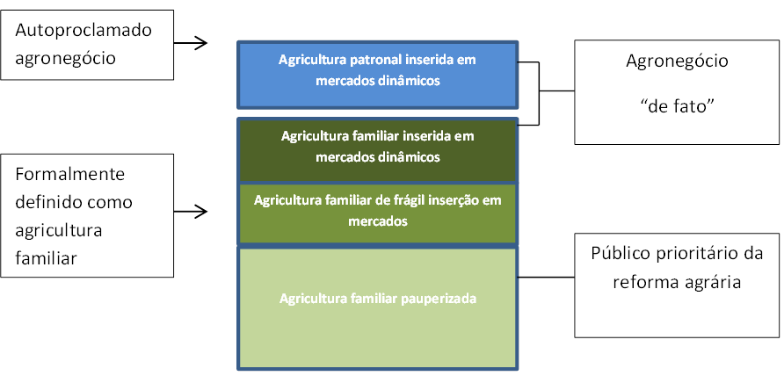

DOCUMENTO COMPLETO

NOTAS SOBRE A EVOLUÇÃO RECENTE DA POLÍTICA FUNDIÁRIA BRASILEIRA - PARA UMA REFORMA AGRÁRIA DO SÉCULO XXI

Arilson Favareto

A questão agrária no Brasil do século XXI
Poucos temas encerram tanta polêmica como a Reforma agrária. Boa parte disso se deve ao tratamento fortemente ideologizado que cerca esta questão, seja da parte de seus defensores ou de seus críticos. Quanto aos primeiros, não é raro encontrar discursos e proposições que clamam por uma política fundiária que faria muito sentido no Brasil dos anos setenta, mas que hoje soa fora de contexto, seja pelo estatuto atual da questão agrária, seja pela correlação de forças políticas necessária a implementar uma proposta de radical (e desejável) alteração da estrutura fundiária. No outro extremo estão os que, ingenuamente, acreditam que a modernização agrícola brasileira vem tratando de gerar a riqueza e a dinamização econômica das regiões interioranas, criando, por aí, os postos de trabalho capazes de absorver o excedente de trabalho descartado com as tecnologias de produção na agricultura; uma visão que, portanto, simplesmente ignora tudo o que aconteceu no espaço rural brasileiro nos últimos quarenta anos.
Este artigo apresenta uma visão intermediária: uma política de reforma agrária continua sendo atual, mas seu conteúdo precisa ser atualizado de forma a criar um espaço de diálogo evitando os dois extremos citados acima e que simplesmente inviabilizam qualquer progresso no tratamento do tema pelo Estado brasileiro. Para isso o primeiro passo consiste em interrogar qual seria o sentido de uma reforma agrária no Brasil do Século XXI. À luz desta resposta é que se pode avaliar o que foi feito nos anos recentes, quem são os atores para uma política mais condizente com o estatuto atual da questão agrária, quais são os desafios que precisam ser equacionados no diálogo com estes atores, dando assim suporte a uma proposta consistente e amparada em forças sociais que a sustentem.
A ideia clássica de reforma agrária baseia-se numa pressuposição. A radical redistribuição da propriedade fundiária seria crucial porque, ao instituir um grande contingente de pequenos produtores, cada um deles empregando primordialmente o trabalho da própria família, ter-se-ia um incremento na produção agrícola. E ao distribuir a propriedade fundiária e criar a oportunidade de absorção desta força de trabalho, seria possível evitar a formação de um exército de reserva de mão-de-obra que acabaria por pressionar para baixo os patamares salariais nas atividades industriais. Como corolário, por meio da reforma agrária uma nação poderia alavancar sua economia com a geração de divisas na agricultura, resolver o problema do abastecimento alimentar, e favorecer a criação de um mercado de trabalho estruturado sobre um patamar de emprego mais valorizado.
Esta era, por exemplo, a situação brasileira na virada dos anos 50 para os anos 60, quando o país apresentava déficit na produção de alimentos: três quartos da população vivendo no campo, e um mercado de trabalho incipiente nas cidades. Não por acaso foi este um momento de ascensão das lutas pela terra, por exemplo, por meio das Ligas Camponesas . Não por acaso estava a Reforma Agrária entre as reformas de base do governo Goulart. Não por acaso se deu naquele momento a ruptura conservadora com o início da ditadura militar.
Ocorre que de lá pra cá o Brasil encaminhou pela via conservadora alguns destes objetivos que deveriam ser cumpridos com uma reforma agrária clássica. Este é o caso da produção de alimentos. Por meio de um modelo de apoio governamental específico o Brasil tornou-se campeão mundial na produtividade e na produção agrícola. A contrapartida também é conhecida: graves problemas ambientais decorrentes do uso intensivo de recursos naturais e um intenso êxodo rural que pressionou para baixo os salários no momento de consolidação de nosso parque industrial e levou ao inchaço das metrópoles.
Outros aspectos não foram resolvidos, mas também talvez seja tarde para fazer com que o sejam por meio da reforma agrária. O mercado de trabalho do Brasil urbano não só se formou com patamares de remuneração rebaixados pela enorme disponibilidade de trabalho nas metrópoles, tornada possível pelo êxodo intenso, como já passou pela fase de desemprego estrutural do período do ajuste tecnológico dos anos noventa. Mais recentemente o país alcança o virtual pleno emprego, mas puxado preponderantemente pela expansão de postos de trabalho no setor de comércio e serviços, menos qualificado do que o setor industrial, mas também menos penoso e mais bem remunerado do que o trabalho agrícola. O fato de que as ocupações de terra e a visibilidade do MST tenham diminuído tanto nos últimos anos, mesmo sob governos sensíveis a essa demanda, bem o demonstra.
Ora, se a reforma agrária não é mais necessária para alavancar a produção agrícola, nem para influenciar positivamente a formação do mercado de trabalho do país, qual seria então sua importância atual? Há três razões que a justificam. Mas antes de apresentar estas três razões, é preciso completar o quadro esboçado nos parágrafos anteriores.
Apesar dos resultados positivos alcançados na década passada – destacadamente a retomada do crescimento econômico após duas décadas de estagnação, a inédita redução da desigualdade de renda, e a fortíssima redução da pobreza – nada garante que, para que tal trajetória continue ao longo dos próximos dez anos, seja suficiente fazer mais do mesmo.
Foge aos propósitos deste texto entabular uma leitura crítica da atual agenda do Estado brasileiro. Basta apenas dizer que, especificamente no que diz respeito à melhoria dos indicadores sociais, para que eles continuem a progredir na próxima década nas áreas rurais especificamente, seria necessário, entre outras medidas, continuar ampliando os recursos destinados às transferências de renda. Isto porque a inegável melhoria vista nos últimos dez anos não foi o suficiente para alterar as bases das economias interioranas de regiões como o Semiárido do Nordeste ou a Amazônia, e porque, ali, a modernização da economia tende sempre a gerar poupança de trabalho, a não ser que exista crescente massa de recursos circulando e gerando uma compensação sob a forma de novos postos de trabalho no setor de comércio e serviços. Portanto, ou se ampliam as transferências, ou se pensa em estratégias mais vigorosas de inserção produtiva, numa espécie de segundo momento (para evitar a equivocada expressão “porta de saída”) da política de bolsas (Favareto et al. 2013).
E no que diz respeito aos indicadores econômicos, é preciso favorecer a formação de ganhos de produtividade – que, sim, acontecem na agropecuária brasileira – em vez de ganhos derivados de uma competitividade espúria – também muito presente na agropecuária brasileira sob a forma de incorporação de terras em áreas de forte sensibilidade ambiental ou com formas de exploração do trabalho desumanas. Aquilo que se convencionou chamar por agronegócio esconde na verdade uma complexidade que envolve, para ficar apenas em dois subgrupos, um moderno segmento que tem na rentabilidade da produção o seu motor; mas também um setor que vive, sobretudo, dos ganhos patrimoniais derivados da simples propriedade fundiária e que se reproduz graças a contínuas transferências de renda do conjunto da sociedade, por exemplo, sob a forma das famosas renegociações de dívidas, ou por conta de um sistema tributário que está longe de penalizar a grande propriedade fundiária improdutiva (Veiga, 2013). A ideia de agronegócio mistura estes dois setores como se formassem um bloco único. E essa mistura serve ao discurso de que uma reforma agrária prejudicaria a produção agrícola brasileira, um dos principais esteios do crescimento econômico recente. Ora, ao se fazer a distinção aqui meramente esboçada, resta evidente que um destes setores não precisa ser afetado por política redistributivas, enquanto o outro deveria ser o objeto destas políticas, justamente porque sua reprodução implica em altos custos sociais.
Por fim, mas não menos importante, é crucial lembrar que o tema da propriedade fundiária é um dos pontos basilares de estruturação do patrimonialismo na formação social brasileira. Tocar nesta dimensão da dominação política e econômica significa, sob o ângulo político e simbólico, alterar aspectos estruturais da realidade brasileira, onde a modernização, para usar a expressão de Wanderley (1980), se fez sob o comando da terra.
Em uma palavra, a próxima década demanda uma atualização na agenda política e econômica e a reforma agrária pode cumprir um papel aí, desde que seu conteúdo seja atualizado. Quais seriam então estas três razões para uma política de reforma agrária condizente com o Brasil do século XXI?
A primeira delas é atender uma demanda emergencial. Ninguém sabe ao certo qual é o número exato de famílias sem-terra. Alguns intelectuais ligados ao Movimento dos Trabalhadores Rurais Sem-Terra por vezes chegam ao extremo de citar a cifra de 7 milhões de famílias, número superior ao de estabelecimentos agropecuários existentes no Brasil hoje. Mas o próprio Movimento dos Trabalhadores rurais Sem-Terra (MST) em ocasiões recentes mencionou o número de 85 mil famílias acampadas em 2013 (eram 90 mil no período de Fernando Henrique Cardoso e chegaram a 130 mil no início do primeiro governo Lula). De qualquer forma, é preciso considerar que este número é muito volátil. Se houver uma piora na economia com aumento do desemprego, e se este não puder ser compensado por políticas de transferências de renda, então o número pode rapidamente aumentar, e muito, como se viu nos anos oitenta e noventa. Ademais, seria incorreto medir a demanda total somente pelo número de famílias acampadas, como se verá a seguir. De toda forma, atender estas famílias por uma via produtiva é um primeiro objetivo de uma política de reforma agrária.
A segunda razão é fazer da reforma agrária um vetor de crescimento. A inserção produtiva destas famílias via produção agropecuária pode ser um segundo passo na estratégia de combate à pobreza sucedendo a transferência de renda via bolsas. E pode ser uma estratégia de dinamização econômica de regiões que hoje dependem das transferências governamentais. Para citar apenas um número, há hoje aproximadamente um milhão de estabelecimentos da agricultura familiar sem renda monetária (IBGE, 2006). As razões para isso são várias, mas ao menos em parte pode ser explicada pela forte ocorrência dos chamados minifúndios. Isto é, estabelecimentos de dois, três, cinco hectares, que poderiam até ser viáveis nos arredores das metrópoles, mas em condições de maior severidade como o Semiárido simplesmente desencorajam os investimentos das famílias. Aqui seria preciso tanto uma ampliação do tamanho médio das propriedades como a associação disto com estratégias sólidas de inserção em mercados.
A terceira razão para uma reforma agrária é favorecer novas formas de uso do solo e dos recursos naturais. Em algumas áreas do Nordeste, em boa parte da Amazônia, áreas que ainda não estão tomadas pela moderna produção agropecuária, pode não ser viável estabelecer modalidades de inserção econômica com base neste tipo de atividade. O uso da floresta para a exploração do seu potencial de biodiversidade ou a bioenergia (vide o caso o manejo sustentável dos recursos florestais na Amazônia ou bolsões de produção de energia solar e eólica em certas áreas do Nordeste) podem ser estratégias mais viáveis e, nestes locais, preferíveis à agricultura de grande porte, que depende do uso intensivo dos recursos naturais e de economias de escala, em vez de economias de escopo (combinação de atividades viável sobretudo no âmbito de explorações familiares e intensivas em trabalho).
Estas três razões sugerem, então, que uma política de reforma agrária deveria apoiar-se não na mera e simples distribuição de terras e na dotação de infraestrutura. Mas sim em ao menos três modalidades de política fundiária, que deveriam vir associadas com as demais políticas do governo federal (acesso a mercados, meio-ambiente, ciência e tecnologia, entre outras).
Para sustentar este argumento as páginas a seguir estão organizadas em cinco seções, além desta introdução e de uma conclusão.
A seção 1 a seguir apresenta uma linha do tempo da política fundiária no Brasil e dos debates em torno dela, destacando quatro grandes etapas e como, em cada uma delas, foram mudando os atores e os instrumentos de política pública. Destaque especial é dado ao quadro legal que fundamenta as ações de reforma agrária e ao fato de que o principal marco é o Estatuto da Terra, que tem nada menos do que cinquenta anos de existência. Como corolário, esta seção termina evidenciando porque o desenho atual da política fundiária no Brasil não dá conta do estatuto atual da questão agrária e elenca alguns pontos cruciais a respeito de uma modernização deste marco legal visando uma proposta de reforma agrária para o século XXI.
A seção 2 traz um balanço dos acertos e das dificuldades experimentadas particularmente no período mais recente, compreendido entre as duas ultimas décadas. Aqui são apresentados indicadores relativos ao número de famílias assentadas, a distribuição espacial dos assentamentos e sua realidade. Os dados mostram que após um pico no número de assentamentos no governo Lula o ritmo da reforma agrária vem diminuindo, particularmente sob o governo Dilma. A seção mostra também a melhoria do bem-estar das famílias comparativamente à sua situação anterior, mas destaca as enormes dificuldades de inserção econômica, restringindo a política fundiária atual a uma política social precária, em vez de uma política de inserção produtiva. Um dos resultados disto é que, apesar de se ter hoje mais de um milhão de famílias assentadas, o Índice de Gini da concentração fundiária manteve-se praticamente inalterado. Ao final, a seção sugere que há dois equívocos na política atual. Um deles é que a política de assentamentos atual é movida por uma lógica de menores custos imediatos – por exemplo, com a prioridade para assentamentos em terras da União, no Norte do país, enquanto a demanda está em outras regiões. Ou com a pulverização em pequenos assentamentos, que acabam se tornando ilhas de assentados num entorno socioeconômico que não lhes é favorável. Outro equívoco é a suposição de que o problema principal estaria “do lado de dentro da porteira”, justificativa apresentada para que o INCRA não priorize mais a ampliação no número de famílias assentadas e sim a qualidade dos assentamentos. Isto é, por mais bem estruturado que seja, um lote da reforma agrária depende de condições externas para se inserir nos circuitos dinâmicos da economia. Logo, a inserção em mercados deveria ser um componente da política de reforma agrária, e não uma decorrência supostamente natural da melhoria de condição das famílias.
A seção 3 traz alguns dados sobre o orçamento da reforma agrária, evidenciando a diminuição de recursos e de execução orçamentária dos anos mais recentes, desde o segundo mandato do presidente Lula e, mais acentuadamente ainda, nos anos do governo Dilma.
A seção 4 descreve os atores envolvidos e que atuam nas arenas onde o marco legal, a destinação de recursos e a implementação de políticas são decididos e operados. Aqui o argumento principal é a necessidade de fugir da polarização entre sem-terra e agronegócio, supostamente representados pelo MST e pela Confederação Nacional da Agricultura (CNA). Pretende-se demonstrar que o público da reforma agrária é representado por uma diversidade de atores e que há mesmo um setor não organizado e que deveria ser envolvido nas ações a serem planejadas. E que a CNA e a categoria agronegócio comportam uma diversidade de interesses que precisa ser depurada para dar lugar a uma agenda mais condizente com uma nova etapa da modernização agrícola do país.
A seção 5, finalmente, aborda os desafios colocados para o próximo período, sob uma tríade de questões: interesses, modelos, oportunidades. Sob o ângulo dos interesses, a seção retoma brevemente algumas ideias que já terão sido apresentadas nas páginas anteriores para mostrar como uma nova aglutinação de interesses é necessária para dar lugar a uma nova agenda. Sob o ângulo dos modelos, o texto sugere que sejam adotados três modelos combinados de assentamentos, cada um correspondendo a uma das justificativas para uma reforma agrária compatível com a realidade brasileira da segunda década do século XXI. E sob o ângulo das oportunidades, o texto evidencia quais são os elementos que podem favorecer esta obra de engenharia política.

Pequeno histórico das relações entre agricultura, Estado e a questão agrária
De forma esquemática pode-se estabelecer uma periodização dos debates e das políticas de reforma agrária ou de reestruturação fundiária no Brasil em quatro grandes momentos, desde o início da ditadura militar .

1964/1983 – Da ditadura militar ao surgimento do MST
Nos anos 50 e 60 algo em torno de três quartos da população brasileira residia em áreas rurais. O país vivia às voltas com problemas de déficit na produção de alimentos e o processo de urbanização e industrialização avançava fazendo recrudescer os problemas de abastecimento e aumento do custo de vida. Conflitos agrários eclodiam, como é o caso célebre das Ligas Camponesas (Bastos, 1984). Tudo isso contribuía para colocar a questão fundiária no centro dos debates, a ponto de se fazer deste um dos temas chave nas reformas de base do governo Goulart e que seriam interrompidas com o advento do Golpe Militar de 1964.
Com a tomada de poder pelos militares, ao contrário do que muitos esperavam, o Estado brasileiro institucionalizou a questão agrária por meio da promulgação, em dezembro daquele mesmo ano, do Estatuto da Terra, regulamentado dois anos mais tarde e complementado por outras leis promulgadas nos anos seguintes. Para muitos o Estatuto virou letra morta. Para outros, ele (e seus complementos) serviu para permitir ao Estado brasileiro criar um marco legal para regular o conflito agrário, simultaneamente a uma forte repressão dos movimentos sociais rurais (Bergamasco, 1997). Neste marco alguns conceitos foram instituídos. Entre eles cabe destacar:
- Reforma agrária – Definida como o conjunto de medidas que visem a promover melhor distribuição da terra, mediante modificações no regime de sua posse e uso, a fim de atender aos princípios de justiça social e ao aumento de produtividade. Estas medidas permitiam ao governo estabelecer desapropriações e indenizações como forma de destinar estoques de terras a famílias de agricultores e a estabelecer projetos de colonização e reforma fundiária.

- Módulo fiscal – É a menor unidade de terra considerada suficiente para que uma família possa se reproduzir . Isto é, a quantidade mínima de terras para absorver a força de trabalho de forma e se garantir condições de subsistência e progresso social e econômico. A definição desta unidade mínima varia enormemente segundo diversos fatores como localização, tipo do solo, topografia e são determinadas por órgãos oficiais. Em áreas de boa fertilidade do solo e próximo de infraestrutura adequada e mercados um módulo pode medir 10 ou 20 hectares (como em certas áreas do Sudeste). Em outros locais, como em boa parte da Amazônia, este número pode chegar a 100 hectares. Com o passar do tempo convencionou-se considerar como pequenos agricultores (ou a partir dos anos noventa, agricultores familiares), aqueles que têm até quatro módulos.
- Minifúndio – São estabelecimentos agropecuários cujas dimensões não perfazem um módulo rural. Portanto, estabelecimentos que não comportam condições mínimas de garantir o sustento de uma família de agricultores.
Latifúndio – São estabelecimentos agropecuários cujas dimensões excedem 600 módulos rurais ou que, independente de superar este limite, sejam destinadas a fins não produtivos como a especulação. Ocorre que muitas áreas são subutilizadas com pastagens extensivas ou com cobertura florestal para sustentar o argumento de que estão produtivas, quando na verdade servem apenas a reserva de valor.
Este marco legal permitiu ao Estado brasileiro pôr em funcionamento uma política de colonização (à época lançada sob o slogan “homens sem terra para uma terra sem homens”), e que permitiu que excedentes de agricultores que já vinham esgotando a fronteira agrícola no Sul do Brasil fossem deslocados para áreas do Centro-Oeste e Norte do país. Assim se deu a ocupação de parte dos Cerrados, na área de transição para a Floresta Amazônica, ou o entorno da Rodovia Transamazônica, ou ainda em megaprojetos como o Projeto Jari. O INCRA – Instituto Nacional de Colonização e Reforma Agrária é criado para conduzir esta política.
Um segundo vetor, a compor a política agrícola e agrária do período militar foi a constituição dos Complexos Agroindustriais (CAIs) como estratégia de modernização agrícola (Sorj, 1984). Em linhas gerais esta estratégia pode ser apresentada a partir de alguns dos seus instrumentos principais:
- Pesquisa tecnológica e difusão – Visando elevar a produtividade da agricultura brasileira o Estado investiu pesadamente em pesquisa tecnológica, o que transformou a Embrapa (Empresa Brasileira de Pesquisa Agropecuária) numa das mais importantes do mundo neste ramo. O resultado foi a elevação da produtividade em várias culturas comerciais, a adaptação de certas culturas para outros ambientes (caso exemplar da soja, até então cultivada somente em altas latitudes, e sua posterior expansão nos Cerrados). Estas tecnologias eram difundidas por meio de um sistema de assistência técnica e extensão rural capitaneado pela Embrater (Empresa Brasileira de Assistência Técnica e Extensão Rural), garantindo que as soluções encontradas pela pesquisa de ponta chegassem rapidamente aos agricultores.
- Integração de capitais - Em alguns dos setores mais dinâmicos da produção agropecuária, paulatinamente foram sendo criadas as condições para que os capitais agrário, industrial e financeiro se integrassem em empreendimentos agroindustriais. Grandes empresas e conglomerados foram criados a partir de estímulos governamentais como a farta disponibilidade de crédito e outros benefícios fiscais. Estes empreendimentos controlam a posse da terra (diretamente ou indiretamente sob a forma de arrendamento, como acontece ainda hoje na produção de cana para as usinas de açúcar e álcool em São Paulo, por exemplo), operam a transformação ou a exportação da produção, e tem entre seus acionistas grandes grupos financeiros nacionais e internacionais. Por meio deste processo houve forte capitalização do setor, a formação de um setor empresarial moderno e a integração entre circuitos de produção e distribuição dinâmicos. Além disso, gradativamente foram sendo criados também setores de bens de produção para a agricultura (máquinas e equipamentos), insumos (fertilizantes e agrotóxicos) e serviços (serviços financeiros e outros), formando o que parte da literatura chama de complexo intersetorial agroindustrial, aumentando ainda mais o peso do setor na economia brasileira.
- Condições externas ao setor – Um último aspecto que não pode ser negligenciado é o fato de que certas condições externas ao setor agropecuário favoreceram sua expansão. Aqui estão medidas fiscais, cambiais e até mesmo o forte processo de urbanização visto no período – no intervalo de uma geração a proporção de habitantes rurais e urbanos simplesmente se inverteu, com três quartos dos brasileiros vivendo nas cidades na virada dos anos oitenta para os anos noventa.
Todo este processo que ficou conhecido como modernização conservadora da agricultura brasileira implicou em custos sociais e financeiros.
Houve no período uma expressiva concentração fundiária (apenas como exemplo, o Projeto Jari, já mencionado, ocupou 3,6 milhões de hectares na fronteira do Pará com o Amapá, onde antes viviam populações tradicionais), cuja contraparte foi o conhecido processo de êxodo rural, gerando um crescimento desmesurado das grandes metrópoles (e com isso uma urbanização caótica e um encarecimento do solo urbano) e a formação de um mercado de trabalho industrial com salários pressionados para baixo, dada a grande oferta de trabalho.
Houve ainda a manutenção de um setor atrasado de latifúndios que logrou alcançar sua sobrevivência por conta do pacto de sustentação do regime militar. Embora não tenham se integrado aos circuitos dinâmicos de acumulação e capital, este segmento dos proprietários rurais se manteve porque sua baixa produtividade era compensada sob a forma de transferências de renda operadas como crédito subsidiado e renegociação de dívidas. Com efeito, em 1975, pleno período do chamado “milagre econômico” e momento de expansão da modernização conservadora da agricultura, apenas 3% da área das grandes fazendas com mais de 3 mil hectares era destinada a lavouras.
Finalmente, em meados dos anos oitenta o modelo brasileiro enfrenta a crise de financiamento e a possibilidade de continuar a sustentar a modernização nos mesmos moldes. Por um lado, o setor agrícola continua a ser privilegiado, pois foi ele quem permitiu sustentar a balança comercial brasileira. De um saldo negativo de 3,5 bilhões de dólares em 1980 passou-se para um saldo positivo de 14,5 bilhões em 1992. Por outro lado, o enfraquecimento das bases de sustentação do regime militar permitiu a ascensão de movimentos de contestação, a retomada de um ciclo de lutas do sindicalismo rural (a Central Única dos Trabalhadores – CUT é criada em 1983) e a criação do principal ator da luta pela terra desde então, o Movimento dos Trabalhadores Rurais Sem-Terra (MST). Além disso, a Confederação Nacional dos Trabalhadores na Agricultura (Contag), criada nos anos sessenta, havia passado os anos da ditadura numa postura cautelosa, sem enfrentamentos diretos com o Estado ditatorial, mas por outro lado mantendo acesa a bandeira da reforma agrária. Todos estes movimentos retomam o tema e o colocam na agenda com o fim do período militar e a eleição do governo civil após duas décadas de autoritarismo (Medeiros, 1988).

1985/1995 – O Plano de Reforma Agrária de Sarney e a Constituição de 1988
Numa tentativa de resposta às reivindicações por reforma agrária, o governo de José Sarney, logo no seu início, lança o Plano Nacional de Reforma Agrária (PNRA) e, para executá-lo, cria o Ministério Extraordinário da Reforma Agrária. O Plano falava em assentar 1,5 milhão de famílias por ano, distribuindo 130 milhões de hectares. A implementação do Plano, no entanto, seguiu claudicante ao longo de todo o governo, com poucos avanços. A economia do país vivia uma forte dependência da agricultura e, no meio rural, uma escalada de conflitos acirrava os anônimos entre o MST e a União Democrática Ruralista, criada em resposta a ele (Mendonça, 2006). Os controversos números oficiais da época falam em 200 mil famílias beneficiadas com a desapropriação de 4,5 milhões de hectares e a regularização de outros 4 milhões.
O clima de radicalização se desdobrou no tratamento da questão agrária na Constituição de 1988. Este foi um dos temas mais polêmicos da Constituinte, que acabou por consagrar o dispositivo que prevê a desapropriação de terras improdutivas, mas deixou vaga a definição deste conceito, o que, somada à crise de financiamento do Estado, praticamente impedia o avanço da reforma agrária. Basta lembrar que os Índices de Produtividade usados para calcular se uma propriedade é ou não improdutiva seguem sem atualização desde então.
Com o governo de Collor de Mello o Ministério criado por Sarney é extinto e as ações de reforma restam praticamente paralisadas. Algo que não se alterou muito no curto período de Itamar Franco à frente do governo. De acordo com os dados oficiais, o número de famílias assentadas em 1994 era inferior a 60 mil famílias. Neste período ocorre também um desmonte de alguns dos instrumentos de políticas públicas como a rede de assistência técnica e extensão rural, gerando forte reação dos movimentos sociais. O fato é que o setor patronal da agricultura brasileira já não precisava mais de alguns destes instrumentos. Ao longo da década, em todas as culturas o progresso na área plantada era marcante: a área colhida da cana se ampliou de 2,6 milhões de hectares para 4,2 milhões (e chegaria a 9 milhões em 2010), a área da soja passou de 8,7 milhões de hectares para 11,5 milhões (e chegaria a 23,2 milhões em 2010), e o número de bovinos abatidos de 9,5 para 13,3 milhões no período (e chegaria a 27 milhões em 2010).

1996/2002 – Recrudescimento da luta pela terra e a criação do Ministério do Desenvolvimento Agrário
Embora sua base inicial fosse formada por agricultores do Sul do Brasil, tornados sem-terra pelo esgotamento da fronteira naquela região, ao longo dos anos noventa o MST expandiu suas ações para todo o território nacional. Importantes lideranças surgiram na Zona da Mata do Nordeste. Lideranças nacionais do movimento se deslocaram para São Paulo, onde as ações poderiam ter maior repercussão na imprensa (é neste período que o Pontal do Paranapanema ganha os jornais como um foco de conflitos). Mas foi na região Norte do país que aconteceram dois eventos que contribuíram decisivamente para mudar os rumos do tratamento do tema pelo Governo Federal: os massacres de Corumbiara, em 1995, e Eldorado de Carajás, em 1996. Estes dois conflitos resultaram em dezenas de mortes e alcançaram ampla repercussão internacional, exigindo uma resposta forte do Estado.
Esta resposta veio sob a forma de criação do Ministério do Desenvolvimento Agrário. Àquele momento, antes ainda dos conflitos mencionados, já se discutia a possibilidade de criação de um Ministério do Desenvolvimento Rural. Isto porque, após três décadas da modernização conservadora da agricultura brasileira, constatava-se que havia um expressivo segmento de produtores familiares (pequenos produtores) que continuavam respondendo por boa parte da produção agropecuária nacional, mas para os quais o pacote de políticas implementado pelo Ministério da Agricultura não apresentava aderência. Eram agricultores pouco capitalizados e tecnificados que não consumiam os pacotes tecnológicos voltados à grande produção, nem reuniam condições para acessar as linhas de crédito tradicionais. Um conhecido relatório produzido pela FAO (FAO/Incra, 1993) dava a exata medida deste segmento e chamava a atenção para a necessidade de se desenharem políticas específicas para este segmento, dando maior escala a pequenos programas que já haviam sido implementados localizadamente, como o PAPP (Programa de Apoio aos Pequenos Produtores do Nordeste). Estes debates deram forma a um programa experimental, em seguida transformado no Programa Nacional de Fortalecimento da Agricultura Familiar (Pronaf), existente até hoje e considerado uma exitosa política para este segmento.
O MDA, ao qual foi vinculado o INCRA, é criado então com a incumbência de gerir estas duas políticas: a política de reforma agrária e a política de fortalecimento da agricultura familiar. Ao longo do governo Fernando Henrique Cardoso outras políticas afins foram sendo agregadas à alçada deste ministério, como a política de extensão rural ou algumas iniciativas pontuais de educação para áreas rurais. Entre estas políticas merecem destaque programas de aquisição de terras por pequenos agricultores, que os críticos vieram a chamar de “reforma agrária de mercado”, caso do Programa Nacional de Crédito Fundiário e alguns de seus instrumentos como o Cédula da Terra e o Banco da Terra, implantados com recursos do Banco Mundial, mas que não geraram números expressivos e foram abandonados, alegadamente por problemas operacionais.
Em números aproximados, o primeiro mandato de Fernando Henrique Cardoso assentou, em média, 72 mil famílias por ano, e no segundo mandato 63 mil famílias. Ao todo, segundo o INCRA, foram assentadas 540.704 famílias no período . Os recursos disponibilizados via Pronaf chegaram, ao final do período, na casa dos R$ 2,4 bilhões de reais. Estes números ficaram muito aquém das reivindicações das organizações de agricultores familiares e de trabalhadores rurais sem-terra, mas indicam que, no âmbito do MDA criou-se um espaço institucional para o qual eram canalizadas as energias destes movimentos. Por esta razão, quando Lula ganha as eleições presidenciais de 2002, um pleito destas organizações foi justamente a manutenção deste ministério, cuja existência e duplicidade de funções em relação ao Ministério da Agricultura era (e continua sendo) um tema polêmico.

2002/2012 – Arrefecimento da demanda por terra e aumento no número de famílias beneficiadas
O primeiro mandato de Lula apresentou um novo Plano Nacional de Reforma Agrária e manteve a existência do Ministério do Desenvolvimento Agrário, agora estruturado em três secretarias, além da gestão do INCRA: a Secretaria da Agricultura Familiar, responsável pelo Pronaf (que foi muito fortalecido no período, com recursos multiplicados para o patamar dos R$. 16 bilhões de reais) e outros programas para a agricultura familiar (com destaque para a inserção dos agricultores no Programa Nacional de Produção e Uso de Biocombustíveis, o Programa Garantia Safra, o Programa de Aquisição de Alimentos, e a participação da agricultura familiar no Programa Nacional de Alimentação Escolar, ou ainda o recém criado Plano Nacional de Agroecologia e Produção Orgânica); a Secretaria de Desenvolvimento Territorial, responsável por um programa de investimentos em infraestrutura para áreas rurais, depois ampliado sob o nome Territórios da Cidadania (programa que ganhou certa importância mas depois foi fortemente esvaziado); e a Secretaria de Reordenamento Agrário, a menor e menos importante das três, responsável pelos programas fundiários à exceção das desapropriações e assentamentos de reforma agrária, sob responsabilidade do INCRA .
Para muitos, o plano de reforma agrária de Lula não diferia significativamente do seu antecessor, lançado quase duas décadas antes. Ele previa: a) definir áreas prioritárias para efeitos de reforma agrária; b) articular ao plano nacional, planos regionais; c) priorizar os assentamentos nas áreas de origem dos demandantes e onde havia conflitos; d) priorizar a desapropriação como forma de obtenção de terras; e) reformular o aparato jurídico; f) fortalecer o associativismo e o cooperativismo; g) promover o programa com participação dos movimentos sociais.
No primeiro mandato de Lula foram assentadas, em média, 95 mil famílias por ano. E no segundo mandato, em média 58,4 mil famílias por ano. Números um pouco superiores àqueles do período de Fernando Henrique Cardoso. No total, no período de Lula na presidência, o INCRA contabiliza 615.198 famílias assentadas. Quando chega o governo Dilma Roussef, os números sofrem uma inflexão. Em 2011 foram assentadas 22.021 famílias, e em 2012 (números para este ano ainda não considerados finais) 23.075 famílias. Tem-se, sob os governos do PT, portanto, duas situações: uma delas sob Lula, e mais especificamente no primeiro mandato, quando os números foram mais expressivos, e outra a partir do segundo mandato, quando os números vêm caindo, e chegam no governo Dilma Roussef aos patamares mais baixos entre os três últimos mandatários à frente do Governo Federal.
Há duas explicações complementares para os baixos números dos anos recentes. A primeira delas, menos convincente, aponta para uma pressão do chamado agronegócio, fortalecido cada vez mais pelo seu papel nas exportações brasileiras (De Negri & Alvarenga, 2010), que estaria resultando numa maior timidez do Governo Federal em suas ações de reforma agrária. Esta hipótese, embora não seja desprovida de sentido, é frágil para explicar os números, pois ao longo de todos os dois mandatos de Lula, mesmo quando os números de assentamentos atingem seu ápice, este setor da agricultura patronal era amplamente beneficiado pelas opções de governo. A segunda hipótese é que existe uma diminuição da demanda explícita, por conta do momento positivo vivido pelo país, tanto em termos de emprego como de cobertura pelas políticas sociais. O próprio MST admite, ainda que com reservas, que não há condições de mobilização mais forte para fazer avançar mais rapidamente os números de famílias assentadas.
Como corolário, o Governo Federal anunciou em 2013 uma revisão na orientação geral de sua política para a reforma agrária: agora não importaria mais ampliar massivamente o número de famílias beneficiadas e sim investir na qualidade dos assentamentos. Junto desta nova diretriz, o Governo retirou da alçada do INCRA a responsabilidade por um conjunto de ações complementares e necessárias à instalação das famílias, como o provimento de infraestrutura e ações sociais, que passam a ser executadas pelos ministérios de cada área.

A reforma agrária em dados - um balanço

A avaliação da reforma agrária no Brasil deve ser feita sob dois enfoques. É preciso analisar a quantidade de assentamentos realizados e como eles fazem frente aos conflitos agrários. E é preciso analisar a situação das famílias nesses assentamentos. Por assim dizer, há uma dimensão externa e uma dimensão interna aos assentamentos. Estes são os aspectos analisados a seguir.

A evolução dos assentamentos por mandatos presidenciais
Os dados oficiais do INCRA apontam para a existência de 1.258.205 famílias assentadas pelo órgão (INCRA, 2013). Não constam deste número ações realizadas pelos Institutos de Terra existentes em alguns estados, como São Paulo. E é preciso lembrar que se trata dos dados oficiais, muitas vezes questionados por organizações sociais, ressalva já feita páginas atrás.
O Gráfico 1 a seguir ilustra a evolução anual do número de famílias assentadas e sua distribuição em cada uma das grandes regiões do país. Como se pode observar ali, após um pico de assentamentos em 2006, o número vem caindo e encontra-se hoje no seu patamar mais baixo. O gráfico mostra também que, ainda que com variações, o mesmo comportamento dos números se observa, em linhas gerais, para todas as grandes regiões do país.
O Gráfico 2 e Gráfico 3 mostram, respectivamente, o número total de famílias assentadas em cada um dos mandatos presidenciais, desde 1995 até hoje, e o número médio anual de famílias assentadas em cada mandato. Ambos mostram o que foi apontado na seção anterior: 504.704 famílias assentadas no governo Fernando Henrique (média de 72 mil famílias por ano no primeiro mandato e 63 mil no segundo); 615.198 famílias assentadas no governo Lula (média de 95 mil por ano no primeiro mandato e 58,4 mil no segundo); e 22 mil famílias assentadas no governo Dilma Roussef no seu primeiro ano de governo e 23 mil (número provisório) em seu segundo ano de governo.
Gráfico 1: Evolução no número de famílias assentadas por ano
Gráfico 2: Número de famílias assentadas por mandato presidencial após 1995
Fonte: INCRA (2013)

Gráfico 3: Média anual de famílias assentadas por mandato presidencial após 1995
Fonte: INCRA (2013)
O Gráfico 4, a seguir, indica que o maior número de famílias assentadas se concentra nas regiões Norte e Nordeste, sendo que na última década há uma concentração dos assentamentos na primeira delas.
Gráfico 4: Número de famílias assentadas por grande região
Fonte: INCRA (2013)
O Gráfico 5, Gráfico 6 e Gráfico 7 reforçam a importância da região Norte em termos de área convertida em assentamentos. A importância relativa aqui é ainda maior comparada ao número de famílias assentadas porque os módulos fiscais naquela região são maiores do que nas demais. Isto é, por conta de condições econômicas e agronômicas, é necessário maior área mínima por família assentada.
Gráfico 5: Total de hectares convertidos em assentamentos por mandato presidencial
Fonte: INCRA (2013)
Gráfico 6: Média anual de hectares convertidos em assentamentos por mandato presidencial
Fonte: INCRA (2013)
Gráfico 7: Número de hectares convertidos em assentamentos por grande região
Fonte: INCRA (2013)
Já os dados a seguir, com o número de projetos de assentamento realizados por mandato presidencial indicam que a região Nordeste predomina em todos os períodos. Isto pode ser um indício de que há uma razoável fragmentação dos projetos o que, se confirmado, implica em custos mais elevados de implantação.
Gráfico 8: Número de projetos de assentamento realizados por mandato presidencial
Fonte: INCRA (2013)
Gráfico 9: Média anual dos projetos de assentamento realizados por mandato presidencial
Fonte: INCRA (2013)
Gráfico 10: Número de projetos de assentamento realizados por grande região
Fonte: INCRA (2013)

Apesar do assentamento de mais de um milhão de famílias nas duas ultimas décadas – sempre segundo dados oficiais - a concentração fundiária brasileira permanece praticamente inalterada há vinte anos. O último Censo Agropecuário, realizado em 2006, constatou um Índice de Gini da propriedade da terra de 0,854, muito próximo do índice de 1995/96 que era 0,0856, e também próximo do 0,0857 de 1985. O índice confirma a estrutura agrária brasileira como uma das mais desiguais do mundo. Enquanto os estabelecimentos rurais de menos de 10 hectares ocupam 2,7% da soma de propriedades rurais, as grandes fazendas com mais de 1 mil hectares concentram 43% da área total. Ao todo, cerca de 5,2 milhões de propriedades agropecuárias ocupam 36% do território nacional.
Outro aspecto importante a considerar é que os assentamentos realizados coincidem só muito parcialmente com os lugares onde vem se expressando a demanda por terra. Os mapas a seguir indicam que em áreas do Nordeste, principalmente na faixa litorânea, há uma coincidência entre a demanda e a realização dos assentamentos. Mas na porção Centro-Sul do país e no interior do Nordeste não há uma convergência entre a demanda e a política pública. E fica uma vez mais evidente a ocorrência de um grande número de assentamentos no Norte do país, onde a demanda não se apresenta de maneira tão expressiva.

Figura 1: Localização das ocupações de terra e dos assentamentos de reforma agrária no Brasil
Os dados apresentados por mandato presidencial indicam, em síntese, alguns elementos: a) embora sob os dois mandatos presidenciais de Lula o número de assentamentos tenha sido maior do que aqueles vistos sob seu antecessor e, tudo indica até aqui, do que aqueles que vêm sendo praticados por sua sucessora, há uma tendência de queda no número de assentados que vem desde a metade da década passada; b) a reforma agrária é um programa cada vez mais voltado ao Norte (em termos de área e famílias assistidas) e ao Nordeste (em termos de número de projetos); c) isto significa que os assentamentos não estão sendo realizados, nem nas áreas mais propícias à viabilidade econômica destas famílias, nem nos locais onde há maiores conflitos.
Aqui revelam-se duas questões para se discutir o futuro da politica de reforma agrária. Primeiro, qual deve ser o ritmo e quais devem ser as metas no próximo período, considerando, de um lado, esta tendência declinante, mas considerando também, de outro, a demanda latente, não manifesta por terra e que pode ser auferida pelo expressivo número de minifúndios existentes, particularmente no Nordeste do Brasil. Segundo, onde devem ser realizados os assentamentos? No Norte, aproveitando o estoque de terras que podem ser desapropriadas a baixo custo ou terras do próprio governo federal? Ou em áreas estrategicamente situadas, se não pela proximidade com mercados e pela disponibilidade de infraestrutura, o que faz torna estas terras caras e disputadas com os setores empresariais, ao menos pelo potencial em alterar efetivamente estruturas sociais responsáveis por baixo dinamismo econômico, convertendo assim a política de reforma agrária em vetor de desenvolvimento, e não só em medida de atenuação de conflitos?

A qualidade de vida nos assentamentos
Existe um senso comum a respeito da qualidade dos assentamentos rurais no Brasil, segundo o qual estes são marcados pela precariedade. Tanto isso faz sentido que o próprio Governo Federal, desde 2014, passa a afirmar que a prioridade da atuação do INCRA desde então seria a melhor estruturação destes assentamentos, e não a expansão do número de famílias assentadas.
Uma pesquisa realizada no final da década com os assentados (INCRA, 2012) explorou as seguintes dimensões: a) características populacionais (quem são os assentados); b) características de vida (como vivem); c) dados de produção e renda (como produzem); e d) percepções sobre a vida antes e depois do assentamento (o que pensam).
Quem são? Os assentados são predominantemente homens (53%, contra 46% de mulheres). Vivem em sua maioria em famílias que não poderiam ser consideradas grandes (apenas 21% têm seis membros ou mais, mais de dois terços contam com quatro membros ou menos). Num número relativamente surpreendente, nota-se que mais da metade dos assentados tem menos de 30 anos; 44% tem menos de 20 anos, revelando, portanto, um perfil extremamente jovem para esta população. Embora 84% sejam alfabetizados, menos de 10% tem acesso ao ensino médio.
Como vivem? Mais de dois terços das moradias nos assentamentos têm mais de cinco cômodos e três quartos delas contam com alguma forma de tratamento de dejetos (predominantemente fossas). Três quartos afirmam contar com água suficiente, número que é bem diferente no Nordeste, onde 35% sofrem severas restrições neste quesito. 75% contam com acesso a energia em seus lotes. Esta é uma situação significativamente diferente daquela vista no começo da década passada, quando estes números eram bem inferiores. Aqui certamente contaram programas como Luz pra todos e a distribuição de cisternas. 57% das famílias são descontentes com as condições de acesso ao seu lote. No Norte e no Nordeste este número de descontentes alcança respectivamente 65% e 64%.
Como produzem? 52% dos assentados afirmaram acessar as linhas de crédito do Pronaf. 62% contaram com o crédito inicial oferecido pelo INCRA no momento do assentamento para viabilizar a instalação no lote, mas só 25% acessaram crédito de fomento a atividades produtivas. Os dados de renda não podem ser lidos a partir de médias nacionais, pois as condições variam enormemente de uma região a outra. Por exemplo, entre agricultores envolvidos na produção de leite, no Ceará eles obtinham, em 2010, uma renda bruta anual de 4,7 mil reais, enquanto em Santa Catarina, no mesmo produto, esta renda era de 17,7 mil reais. Em Santa Catarina 30% dos assentados tinha renda média mensal superior a cinco salários mínimos; número que no Ceará cai para 2,8% (naquele estado quase 30% dos assentados tem renda inferior a meio salário mínimo mensal). Em Santa Catarina 76% da renda da família vem da produção no lote, 12% de trabalho externo, e somente 12% de outros benefícios. No Ceará 48% da renda vem da produção, 8% de trabalho externo e 44% de outros benefícios.
O que pensam? Como já era de se esperar, em função da enorme precariedade da sua condição anterior, a maioria dos assentados avalia de forma predominantemente vários aspectos da sua vida atual. 73% consideram que sua condição de moradia melhorou. 65% avaliam que se alimentam melhor. 63% afirmam ter uma melhor educação. O mesmo percentual indica melhoria na renda. E 47% afirmam que as condições de saúde estão melhores.
O que estes dados indicam? Inicialmente, que a condição de assentado representa um indubitável progresso na vida destas famílias. Mas, considerando o predomínio de assentamentos nas regiões Norte e Nordeste, onde se encontram os piores indicadores, nota-se também, claramente, que a dimensão produtiva pode ser objeto de intervenções e que aí há um enorme espaço para melhorias. Especificamente os dados sobre renda sugerem que boa parte dos assentamentos são lugares de produção de subsistência e de moradia, com frágil acesso a mercados (locais ou mais estruturados) e com expressiva dependência de benefícios sociais.
A recente inversão de prioridade do INCRA, com mais atenção à qualidade dos assentamentos e a passagem de atribuições a outros ministérios, é algo que pode ajudar a melhorar estes indicadores. Mas é bem possível que isto não resolva o problema. Há fortes indícios de que os problemas dos assentamentos não são somente internos. Eles dizem respeito ao fato de que são localizados em áreas distantes de mercados e de infraestrutura adequada (o que encarece ou mesmo impossibilita sua melhor estruturação). E muitos deles se constituem como ilhas em um entorno de grandes propriedades; portanto, cercados de estruturas sociais e econômicas que não lhes são favoráveis. Ao contrário até. O desdobramento disto para o futuro da politica é a necessidade de se repensar os critérios de escolha das áreas dos assentamentos, priorizando a estratégia de inserção externa, e não somente o atendimento imediato a demanda por terra.

O orçamento da reforma agrária
O orçamento da reforma agrária apresentou uma redução em 2003 e 2004 comparativamente ao último ano do governo de Fernando Henrique Cardoso. Desde 2005 os valores foram superiores e aumentaram ano a ano (exceto a pequena redução de 2009), até o ano de 2010. Isto, mesmo com a redução no número de assentamentos depois de 2007, como visto na seção anterior. A partir de 2010, no entanto, há uma diminuição significativa, da casa dos 5,5 bilhões de reais para a casa dos 4 bilhões. É o que mostra o Gráfico 11 a seguir. O governo federal rebate a crítica argumentando que há outros recursos investidos na reforma agrária e que não são contabilizados como gastos do INCRA. Isto, no entanto, é difícil de aferir e não é coerente com a redução nos números de assentamentos vistos páginas atrás.
Gráfico 11: Orçamento autorizado e executado da reforma agrária
Fonte: SIAFI/STN (2013)
O Gráfico 12, a seguir, traz os valores autorizados e executados nos anos recentes, dentro do orçamento da reforma agrária. É possível observar que os patamares de autorização de gastos cresceram desde 2003, mantiveram-se num patamar em torno de 1,5 bilhão de reais entre 2005 e 2008, desceram para um patamar em torno de um bilhão entre 2008 e 2011, e caíram significativamente para 700 milhões em 2012. No que diz respeito à execução do orçamento, os patamares eram extraordinariamente altos no período entre 2005 e 2007, caindo bastante depois disso, como mostra também o Gráfico 13.
Gráfico 12: Orçamento autorizado e executado da reforma agrária
Fonte: SIAFI/STN
Gráfico 13: Percentuais anuais de execução do orçamento da reforma agrária
Fonte: SIAFI/STN
Embora o patamar de execução seja nominalmente baixo, ele não destoa significativamente das médias de gastos experimentadas em outras áreas de governo. Mas os dois números, o orçamento previsto e os gastos, indicam claramente uma perda de fôlego das ações de reforma agrária desde o segundo mandato de Lula e, mais acentuadamente, sob o governo Dilma Roussef.

Atores
A questão central quando se trata de pensar nos atores do debate público e da implementação da política fundiária do governo federal é como associar interesses a organizações e, nisso, como estabelecer alianças e coalizões de interesses e forças sociais que possam sustentar um programa de reforma agrária mais consistente. E nessa organização de interesses há dois desafios: a) do lado dos demandantes, ampliar o leque de interlocutores e de organizações interessadas e envolvidas na política fundiária para além dos movimentos mais tradicionalmente reconhecidos; e b) explorar as contradições que se escondem sob a ampla denominação agronegócio, separando aí o segmento que faz da agricultura um negócio daqueles que sobrevivem, sobretudo da valorização patrimonial derivada da posse da terra e de práticas espúrias de produção.
Por isso, antes de passar à apresentação dos atores, contudo, é importante apresentar, ainda que de maneira muito esquemática, a estrutura da propriedade fundiária no Brasil e os grupos sociais existentes dentro dela.
De partida, há uma grande divisão: a agricultura patronal e a agricultura familiar. Mas há cruciais distinções nestes dois grupos que o debate sobre a questão agrária brasileira esconde.
A agricultura patronal é formada por grandes estabelecimentos agropecuários, ou por estabelecimentos que, mesmo não sendo tão grandes, dependem predominantemente do emprego de trabalho assalariado. Mas dentro da agricultura patronal, há (ao menos) dois subsetores: um deles é o segmento empresarial propriamente dito. Aquele que tem na produção e na competitividade a sua forma de realização dos lucros e através do qual se desenvolve a chamada moderna agricultura brasileira; outro é o setor latifundista, patrimonialista, que tem na propriedade da terra o elemento que lhe permite acessar fundos públicos, manter estruturas de dominação tradicionais, e para quem a valorização patrimonial é mais importante do que a realização dos lucros via produção. Pode-se até discutir se o primeiro destes segmentos precisaria concentrar tanto a terra e a produção. Isto certamente explica em grande medida o estilo concentrador, desigual e dependente de setor primário da economia que marca a trajetória do Brasil. Mas, considerando-se a importância política e econômica deste setor para o país nos tempos atuais, não é com os interesses deste segmento que a politica fundiária deveria mexer diretamente. O mesmo não se pode dizer do segundo deles, o setor latifundista e patrimonialista. Este é o setor que precisaria ser penalizado para remover as estruturas mais arcaicas e que bloqueiam, não só a inclusão de minifúndios e trabalhadores sem-terra, mas toda possibilidade de modernização produtiva de muitas regiões interioranas do país.
O grande problema é que estes dois segmentos da agricultura patronal aparecem como um bloco único sob a expressão agronegócio. Do ponto de vista destes segmentos, esta confusão é útil, pois o peso político dos setores mais atrasados é emprestado aos setores mais modernos para fazer valer seus interesses. E em troca, não se alteram as bases tradicionais que garantem a sobrevida do setor latifundista e patrimonialista. Desfazer esta aliança é tremendamente difícil, mas necessário se o intuito for promover mudanças efetivas.
A agricultura familiar também é uma categoria que encobre diferenças fundamentais. Pode-se dizer que há três segmentos sob esta mesma denominação. Um primeiro, mais reduzido, é formado por pequenos agricultores plenamente inseridos em mercados. Eles só diferem do setor empresarial da agricultura patronal porque, aqui, predomina o emprego de trabalho familiar, e não o trabalho assalariado, e porque o tamanho médio das propriedades é mais reduzido. Estes agricultores estão integrados a circuitos agroindustriais. Por exemplo, são eles quem fornecem aves e suínos para os grandes frigoríficos como Sadia, Perdigão, Aurora. Ou leite para grandes laticínios. Mas há também um importante segmento produtor de grãos, principalmente no Sul do país. Este segmento, em função da atuação predominantemente política e menos econômica das organizações da agricultura familiar (Contag, sobretudo), à medida que se estruturam, passam a se sentir representados por grandes cooperativas ou pelos sindicatos rurais patronais, capitaneados pela estrutura da CNA. Apesar de pequenos, se alinham às estruturas de representação dos grandes produtores. Apesar de pertencerem ao segmento da agricultura familiar, compõem o que se chama de agronegócio brasileiro. Um segundo segmento, um pouco mais expressivo, é formado por agricultores familiares numa situação de transição. Não são agricultores plenamente inseridos em mercados, mas têm na agropecuária a fonte de seus rendimentos. Dependem principalmente de circuitos locais de comercialização como feiras e atravessadores, embora às vezes alcancem mercados mais estruturados. Esta é a base principal das organizações sindicais da agricultura familiar (a Contag). E há, finalmente, um terceiro segmento, formado pelos agricultores familiares mais pobres. Metade da agricultura familiar brasileira está nesta categoria. E, destes, aproximadamente 1 milhão de estabelecimentos não têm renda monetária. São famílias que vivem na terra, produzem para sua própria subsistência, mas dependem de fontes externas (trabalho temporário na agricultura ou fora dela, empregos não-agrícolas nas cidades próximas) ou de benefícios sociais (aposentadorias, Bolsa-família) para sobreviver. Este segmento é disputado palas organizações de sem-terra e pelo sindicalismo rural. Mas parte expressiva dele é formada por aquilo que José Graziano da Silva chamava de sem-sem: sem terra, sem renda, e também sem organização. Este é o público prioritário da reforma agrária.
A figura a seguir é uma representação esquemática desta estrutura de segmentos da agricultura brasileira.
Figura 2: Representação esquemática dos segmentos da agropecuária brasileira
Como esta estrutura de segmentos é representada pelas organizações existentes no Brasil rural hoje? A seguir são apresentadas breves notas sobre o perfil de cada organização e os segmentos que ela representa
MST – O Movimento dos Trabalhadores Rurais Sem-Terra foi criado no início dos anos oitenta, inicialmente a partir de uma base social de agricultores do sul do país. Com o passar dos anos, o movimento alcançou abrangência nacional. E, no meio dos anos noventa, sem deixar de lado a presença nas cinco regiões do país, passou a priorizar algumas ações no Estado de São Paulo como forma de ganhar maior cobertura da imprensa. Estratégia que teve muito sucesso. Na virada do século o MST promove duas inovações em seu projeto político: passa a dar maior ênfase à articulação internacional, sendo um dos principais agentes da Via Campesina (importante rede mundial de movimentos e organizações de oposição às estratégias das empresas transnacionais do setor agroalimentar), o que lhe garante uma rede de sustentação e capacidade de influência para além das fronteiras nacionais; e, junto disso, confere maior destaque em seu discurso à agroecologia, como modelo de organização da agricultura em oposição ao agronegócio. O principal interesse do MST na reforma agrária, além do atendimento da demanda imediata de sua base, é fazer da luta pela terra uma das frentes da luta anticapitalista. A medida de sucesso da política fundiária, nessa visão, é o enfraquecimento do poder político e econômico do setor empresarial da agricultura brasileira e a ampliação do número e da importância do que o movimento chama de setor camponês (ou de produção familiar camponesa) no setor rural.
Outros movimentos de trabalhadores sem terra – Como dissidências do MST ou por incentivo de grupos políticos de orientação socialista, ao longo dos últimos vinte anos foram sendo criados outros movimentos de trabalhadores sem-terra, sobretudo com atuação regional. Este é o caso, por exemplo, do Movimento Camponês Corumbiara, com atuação concentrada na Região Norte do país. Ou o Movimento de Libertação dos Sem-Terra, com atuação preponderante em certas áreas do Nordeste. As divergências para com o MST dizem respeito a aspectos organizativos e, por vezes, a estratégias de enfrentamento com fazendeiros e latifundiários ou o próprio Estado. No que diz respeito à sua visão sobre o processo de reforma agrária e aos processos sociais em curso no meio rural, não há uma diferença substantiva.
CPT – A Comissão Pastoral da Terra é uma organização da Igreja Católica com histórica atuação na questão fundiária. Criada no meio dos anos setenta, esta organização foi em grande medida responsável por formar lideranças que viriam, anos mais tarde, a criar o MST ou a revigorar o sindicalismo rural. Embora seja uma organização ligada à Conferência Nacional dos Bispos do Brasil (CNBB), a CPT guarda relativa autonomia e independência em relação à hierarquia da Igreja. Mesmo no plano local, há situações em que a atuação da CPT, por conta do forte peso do trabalho de lideranças comunitárias, destoa das orientações do bispo local. E no que diz respeito à sua relação com os movimentos, embora haja grande proximidade entre a linha de atuação da CPT e do MST, há locais em que a atuação da Pastoral é independente e até mais radical do que o próprio MST.
Contag – A Confederação Nacional dos Trabalhadores na Agricultura foi criada nos anos sessenta. Durante o período da ditadura militar manteve uma linha de atuação branda, para não sofrer intervenções do Estado autoritário. Historicamente estruturou sua atuação em torno de dois eixos: reforma agrária e direitos trabalhistas, sobretudo por conta de ter nos trabalhadores rurais do Nordeste, e da Zona da Mata, em particular, sua principal base social. Até os anos oitenta, e por conta da legislação sindical brasileira que previa a unicidade sindical (só poderia haver um sindicato de trabalhadores rurais por município e todos eles automaticamente seriam filiados à Confederação Nacional do seu respectivo setor), a Contag logrou estruturar uma ampla rede de organizações locais. Formalmente são mais de quatro mil sindicatos municipais de trabalhadores rurais (dos quais aproximadamente 2,8 mil têm vida real, e não meramente formal), organizados em Federações Estaduais de Trabalhadores na Agricultura presentes em todos os estados, finalmente organizadas pela Contag. Trata-se da maior capilaridade entre os movimentos sociais rurais brasileiros. No período da redemocratização a Contag tem sua hegemonia questionada pelos sindicatos de trabalhadores rurais ligados à CUT, criados e atuando sob influência da CPT. Esta vertente do sindicalismo rural ligado à CUT abrangia entre 700 e mil sindicatos. A disputa entre as duas vertentes chega a um termo no meio dos anos noventa quando a Contag se filia à CUT. Neste momento as bandeiras de luta do movimentos sindical deixam de ser a reforma agrária e os direitos trabalhistas. A reforma agrária passava a ser desde os anos oitenta uma bandeira empunhada pelo MST. E os direitos trabalhistas perderam importância em função da fortíssima redução no número de assalariados rurais no país, por conta da modernização da agricultura. Em lugar destas bandeiras, o sindicalismo rural passa a reivindicar um “projeto alternativo de desenvolvimento rural baseado na agricultura familiar e na reforma agrária”. Apesar da menção à reforma agrária, a agricultura familiar (pequenos agricultores que vivem da produção agrícola e possuem no máximo quatro módulos fiscais de terra) passa a ser o seu público e sua base de sustentação. Coerente com isso, o Pronaf passa a ser a política pública mais importante para esta organização. No meio da década passada a Contag se desvincula formalmente da CUT mas boa parte dos seus sindicatos e federações estaduais permanecem vinculados à central sindical.
Outras organizações da agricultura familiar – Uma parte do sindicalismo rural vinculado à CUT contesta a Contag. Em meados dos anos noventa este segmento cria uma nova organização, a Federação Nacional dos Trabalhadores na Agricultura Familiar. São lideranças originalmente influenciadas pela CPT, mas que deixaram de ver nas bandeiras de luta transformadoras (como a reforma agrária) sua principal reivindicação. Parte de suas demandas é atendida hoje pelo Estado como, por exemplo, através do Pronaf. São sindicatos expressivos em parte da região Sul e em parte das regiões Norte e Nordeste. Sua linha de atuação, contudo, não difere substantivamente da Contag.
Outras organizações de apoio e assessoria – Há uma ampla rede de organizações de apoio e assessoria que atuam direta ou indiretamente na questão agrária, assessorando os movimentos sociais rurais, ou desenvolvendo campanhas públicas. Este é o caso do Ibase (uma das mais importantes organizações não-governamentais brasileiras sediada no Rio de Janeiro), a Action-Aid (organização não-governamental sediada na Inglaterra mas com forte atuação no Brasil), o CIMI (Conselho Indigenista Missionário), AS-PTA (Rede de Tecnologias Alternativas para a Agricultura) entre tantas outras com atuação local.
No campo da agricultura patronal, os anos recentes trouxeram algumas mudanças no rol de atores atuando no debate público sobre a política fundiária do governo federal. Atores tradicionais como a União Democrática Ruralista e a Sociedade Rural Brasileira saíram de cena e a vocalização e representação dos interesses da agricultura patronal hoje se concentra na Confederação Nacional da Agricultura (CNA) e em sua principal expoente, a Senadora Kátia Abreu. Mas mesmo no setor patronal da agricultura brasileira há lideranças que são mais abertas a um diálogo com demandas sociais e ambientais. Este é o caso de Marcos Jank, ex-presidente da Única (União da Indústria da Cana de Açúcar) e hoje na BRF, ou do ex-ministro da Agricultura, Roberto Rodrigues.
CNA – A Confederação Nacional da Agricultura tem logrado unificar os interesses de todo o segmento da agricultura patronal brasileira, tanto dos mais tradicionais como dos mais modernos. Mais que isso, parte do segmento da agricultura familiar adere ao sistema de sindicatos/federações/confederação encabeçado pela CNA por conta de seu discurso em favor dos produtores rurais. A CNA conta com uma sólida organização nacional, dotada de forte capilaridade. Seu mote é a defesa do agronegócio, apresentado como setor moderno e responsável por boa parte do êxito brasileiro no cenário internacional dos países produtores agropecuários. Qualquer proposta de mudança nos marcos legais que regulam a agropecuária brasileira, no sentido de penalizar os setores mais arcaicos, é taxada pela organização como prejudicial e criadora de um “ambiente de insegurança e instabilidade” que acabariam por desincentivar a agricultura brasileira. Além de se opor a reformas modernizantes, esta organização capitaneou no ano passado a reforma do Código Florestal brasileiro, e investe agora na reformulação da legislação brasileira sobre demarcação de terras indígenas.
Bancada ruralista – É uma das mais articuladas e atuantes bancadas organizadas no Congresso Nacional desde a Constituinte de 1988. Marcada por posições predominantemente conservadoras, funciona como uma espécie de braço legislativo da CNA. É formada predominantemente por representantes dos setores mais arcaicos e patrimonialistas da agricultura brasileira.
Lideranças progressistas da agropecuária nacional – Embora não estejam reunidos numa organização específica, há lideranças com grande capacidade de influência sobre o setor. É o caso dos já citados nomes de Marcos Jank e Roberto Rodrigues. O primeiro deles vem defendendo a proposta de “desmatamento líquido zero” e frequentemente se pronuncia de forma a mostrar que certas posições como o plantio de cana na Amazônia são ruins para a imagem internacional do setor. O segundo deles é um entusiasta do cooperativismo e atua sempre como um facilitador do diálogo entre os diferentes segmentos do governo, empresariado e ambientalistas.
Há, por fim, um grupo de atores que pode ser importante para viabilizar projetos de reforma agrária: os prefeitos e lideranças políticas e econômicas de pequenos municípios em áreas potenciais de reforma agrária. Existe muito preconceito deste segmento quanto aos assentamentos, por estarem associados a uma imagem de pauperização. Porém, dados mostram que muitos locais melhoram sua arrecadação e dinamizam o comércio local graças à produção e aos recursos públicos que chegam com os assentamentos. Com o passar do tempo, estas lideranças passam a ser aliados. Se novos assentamentos contivessem em seus projetos o desenho de formas de acesso a mercados, com instalação de empresas integradas e outras formas de agregação de valor e de formação de circuitos econômicos, este tipo de apoio poderia ser decisivo.

Desafios

Modelos - uma reforma agrária ou várias?
Os dados apresentados nas páginas anteriores sugerem que a política brasileira de assentamentos sequer poderia ser chamada de fato de reforma agrária, uma vez que não contribuiu para mudar a estrutura fundiária, que permanece praticamente inalterada nas décadas recentes apesar do assentamento de um milhão de famílias. Trata-se, na verdade, de uma política de assentamentos. Por outro lado, se estas ações não tivessem sido realizadas, a estrutura fundiária estaria ainda mais concentrada. O que vem acontecendo é que a política agrária do governo federal tem tido duas funções: a) amortizar a tendência de maior concentração impulsionada pela crescente modernização, capitalização e tecnificação da agricultura brasileira; e b) servir como uma política social, gerando condições de moradia e produção de subsistência para uma população de trabalhadores sem-terra, o que melhora sua condição de vida comparativamente à sua situação anterior, mas tem sido muito pouco frutífera no intuito de inseri-los em mercados e propiciar rendas estáveis vindas da produção agropecuária em seus lotes. Em uma palavra, a política agrária tem funcionado como uma política social, e não como uma política de desenvolvimento.
Para os críticos (e razões para crítica a esta política não faltam), haveria duas alternativas. Uma delas é aquela apresentada pelo setores conservadores: fazer recuar ainda mais os investimentos e as ações fundiárias, pois a agricultura empresarial trataria de dinamizar a economia das regiões interioranas e compensar o descarte de trabalho decorrente da adoção de modernas tecnologias de plantio e colheita ou mesmo a concentração fundiária decorrente da maior procura por terras para a agricultura comercial. Trata-se, obviamente, de uma solução insuficiente, à medida que as economias das regiões especializadas na agricultura de grande porte são boas geradoras de PIB, mas apresentam grandes dificuldades em diminuir a desigualdade ou em criar postos de trabalho, deixando as populações mais pobres dependentes das transferências governamentais. Outra alternativa é aquela apresentada pelos movimentos sociais rurais: ampliar as ações e tornar mais efetiva a política fundiária, com mais desapropriações e mais recursos para os assentamentos rurais. Embora isso seja desejável, esbarra em ao menos três fatores: a disponibilidade de recursos (que pode ser revertida), a efetiva demanda para assentamentos (que diminui em termos de pleno emprego e de expansão da cobertura das políticas sociais), a reação das forças ligadas ao agronegócio (que ligam as ações neste campo à criação de um ambiente instável que supostamente desincentivaria investimentos).
Embora não seja simples, é possível fugir a esta polarização. Para tanto é preciso transformar o conteúdo da política de reforma agrária, de uma política social em uma política de desenvolvimento e ordenamento territorial. Por esse caminho é possível separar o joio do trigo, isto é, não prejudicar em primeira instância a agricultura produtiva, e penalizar os setores rentistas que usam a terra como vetor de valorização patrimonial e forma de dominação política e econômica em regiões deprimidas.
Numa tal visão, a reforma agrária, num curto prazo, poderia cumprir três papéis. Isto é, poderiam ser empreendidas três reformas, como explicitado a seguir:
Reforma agrária como uma política emergencial - Consiste na continuidade, melhorada, da atual política de assentamentos. Este eixo da política fundiária buscaria atender as demandas imediatas de famílias sem-terra envolvidas em conflitos e ocupações. Seria preciso superar a dissociação que tem havido em termos de áreas onde se explicitam os conflitos e as áreas hoje destinadas para os assentamentos. Seria preciso também melhorar as condições de realização destes assentamentos, dando continuidade às mudanças que vem sendo implementadas pelo governo federal na última década.
Reforma agrária como uma política de desenvolvimento – Consiste no planejamento estratégico de áreas reformadas. Este eixo da política fundiária buscaria atender aos requisitos de dinamização econômica de regiões interioranas onde o agronegócio não estabeleceu uma agricultura comercial pujante e onde os minifúndios são sufocados por uma estrutura agrária concentradora. Se não é possível reverter a concentração fundiária do país no atual contexto, isto pode ser feito em certos sub-espaços nacionais, diminuindo aí a dependência destas regiões de transferências de receita e de renda. Para que isto funcione seria preciso atuar em duas frentes, a reorganização fundiária, em si, e a criação de circuitos dinâmicos para conectar estes agricultores a mercados. Algo semelhante ao que o último governo federal tentou fazer com a política de produção de matérias primas para o biodiesel, que continha incentivos para que as empresas de produção do óleo adquirissem os produtos da agricultura familiar.
Reforma agrária como uma política de conservação ambiental - Consiste em fazer da política fundiária um instrumento para o uso sustentável dos recursos naturais, sobretudo naquelas regiões onde há maior fragilidade ambiental. A regularização da posse da terra, em alguns casos, e o incentivo econômico a atividades compatíveis com a sensibilidade ambiental destas regiões pode funcionar como um freio à expansão predatória da agricultura e, sobretudo, da pecuária extensiva nestas regiões. Aqui trata-se, sobretudo de criar projetos fundiários (de regularização da posse) e econômicos (de criação de bacias de produção de energia eólica ou solar, por exemplo no Nordeste, ou de produtos derivados de usos sustentáveis da biodiversidade como fármacos, frutos, entre outros, no Norte e em áreas dos Cerrados).
Nestas três propostas a política fundiária precisa ser vista como uma política nova. Não se trata somente de criar uma nova camada de camponeses ou agricultores familiares, mas de fazer dos beneficiários da reforma agrária agentes de uma nova economia, conectada a mercados dinâmicos e produzindo alimentos, em alguns casos bens de exportação e inovações.
Para que isso seja possível, será preciso introduzir mudanças nos marcos legais, como indicado no ítem a seguir.

Marco legal e incentivos
Para separar o joio do trigo – isto é, penalizar os setores rentistas e patrimonialistas e não prejudicar diretamente o setor efetivamente produtivo da agricultura patronal – será preciso mexer em três dimensões do marco legal atual: os índices de produtividade, as formas de tributação, e o cadastramento das terras. E para engendrar um novo modelo de reforma agrária, será preciso mudar o desenho das instituições que atuam neste setor.
Índices de produtividade – Os índices de produtividade são a forma de cálculo adotada para se saber se uma determinada propriedade pode ou não ser considerada produtiva e, em caso negativo, tornar-se objeto de desapropriação por não cumprir sua função social como previsto pelo Estatuto da Terra e pela Constituição e posteriormente regulamentado pela Lei Agrária de 1993. Vale lembrar que a inclusão dos Índices de Produtividade como critério para a desapropriação ou não de terras foi uma reivindicação das organizações de produtores na Constituinte, para evitar que terras consideradas produtivas fossem objeto de reforma agrária. Entretanto, os índices em vigor utilizam parâmetros de 1975. De lá pra cá, como se sabe, a produtividade dos fatores na agricultura aumentou enormemente e o que era considerado produtivo quarenta anos atrás, obviamente não pode mais fazer sentido atualmente. Isto permitiria gerar um amplo estoque de terras hoje sub utilizadas, barateando custos de desapropriação e permitindo um reordenamento fundiário crucial, tanto para a justiça social como para o próprio desenvolvimento agrícola do país.
Cadastro de terras - Atualmente existem no Brasil três diferentes cadastros de terras e a expectativas de que eles sejam unificados num Cadastro Nacional de Imóveis Rurais. Há um Sistema Nacional de Cadastro Rural, de responsabilidade do INCRA. Há um Cadastro de Imóveis Rurais, de responsabilidade da Receita Federal. Há um Cadastro Ambiental Rural, de responsabilidade do Ministério do Meio-Ambiente. É evidente que a coexistência de vários cadastros abre a porta para que as formas de regulação socioambiental sobre as propriedades rurais simplesmente não ocorra. Após a recente reforma do Código Florestal está em curso uma tentativa de unificação destes cadastros (e que já é alvo de tentativas de flexibilização por parte de lideranças do setor patronal da agricultura brasileira). É fundamental colocar os parâmetros para esta unificação, o que envolve desde a precisão dos dados a serem coletados, armazenados e atualizados, até a forma de publicização e acesso aos mesmos. Sem isso não se pode discriminar positivamente os diferentes estabelecimentos e as respectivas formas de propriedade fundiária, algo vital para a definição das contrapartidas socioambientais a serem cobradas de cada segmento.
ITR - Existe um histórico de debates em torno da maneira como no Brasil é operado o Imposto Territorial Rural. Sua função fiscal é falha e sua função de indutor de modernização da estrutura agrária é simplesmente inócua. Sabe-se que há no país um grande número de estabelecimentos que não pagam este imposto ou que pagam valores irrisórios. Contribui para isto o fato de que é um imposto declaratório, e de que a sobreposição dos cadastros mencionada no item anterior impede uma fiscalização rigorosa. Um levantamento da situação real de incidência desta tributação certamente serviria para pôr a nu o privilégio que grandes latifúndios têm recebido, numa espécie de contrapartida social às avessas. Uma reformulação das bases de cálculo e cobrança certamente atrairia o apoio de setores não tradicionalmente mobilizados nas lutas sociais. Este é um tema que poderia, inclusive, favorecer cisões e diferenciações internas no grande aglomerado da agricultura patronal brasileira.
Pacto Socioambiental e sua materialização num Estatuto do Brasil Rural e numa Lei de Responsabilidade Socioambiental– Existe um vácuo institucional no Brasil e que diz respeito ao amplo universo de municípios com menos de vinte mil habitantes. Para os que estão acima deste patamar, o Estatuto das Cidades coloca uma série de diretrizes e normatizações. Mas para os que estão abaixo deste limite, simplesmente não há um marco jurídico e institucional que regule a atuação do poder público ou as formas de uso do solo. O único dispositivo deste tipo é o Estatuto da Terra, cuja existência já beira meio século. A adoção de um Estatuto do Brasil Rural deveria ser precedida da negociação de um amplo Pacto socioambiental, estabelecendo metas de médio e longo prazo acerca de um conjunto de indicadores sociais e ambientais que concretizassem um cenário desejado para o Brasil rural no intervalo de uma geração. Estas metas e indicadores deveriam ser cumpridos progressivamente com implicações jurídicas para mandatários de cargos executivos, tal como hoje ocorre com a Lei de Responsabilidade Fiscal.
Política Nacional de Transição a uma Economia Sustentável – O Brasil já dispõe de um conjunto de experiências localizadas ou no âmbito de políticas públicas e que podem servir de referência a uma ampla mudança nas leis fiscais e nos meios de fomento de forma a impulsionar a emergência de um forte segmento econômico alinhado com a retórica da sustentabilidade. Não da sustentabilidade no sentido estrito, como nas concepções mais simplistas de economia verde, e sim no sentido amplo e forte, que envolve a obtenção de uma escala da atividade econômica compatível com a resiliência dos ecossistemas, uma distribuição mais justa dos resultados desta atividade econômica, e a necessária viabilidade destes empreendimentos de forma a garantir sua durabilidade. Esta política deveria abarcar alguns setores prioritariamente: energia (favorecendo a emergência de novas fontes e modelos de geração e distribuição de energia que permitam escapar ao fatalismo da superexploração dos recursos hídricos na Amazônia), biodiversidade (com a formação de um setor expressivo baseado em biotecnologias), turismo (com a indução de formas de aproveitamento econômico da paisagem e da biodiversidade), reestruturação produtiva e de serviços (induzindo menor intensividade energética e de uso de materiais), e serviços ambientais (aperfeiçoando e ampliando as formas de remuneração pela prestação destes serviços necessários ao bem-estar social). Em todos estes setores se pode criar arranjos favoráveis à participação dos setores mais pobres, apoiando-se no aprendizado gerado por iniciativas recentes como o bem sucedido Programa Nacional de Alimentação Escolar ou a ainda ambígua experiência do Programa Nacional de Produção e Uso do Biodiesel e seu Selo Combustível Social. Uma política com este teor poderia ser implementada de forma vinculada às ações de reforma agrária, de forma a superar um dos principais obstáculos hoje enfrentados pelos assentamentos: suas possibilidades de inserção em mercados.
Do INCRA às Agências de Desenvolvimento – O INCRA é uma instituição respeitável com mais de quarenta anos de história. Contudo, os requisitos para fazer da reforma agrária um vetor de desenvolvimento exigem bem mais do que os recursos e as competência hoje alocados naquela instituição. É preciso criar uma organização nova, dotada de recursos e competências para atuar no apoio aos assentamentos rurais (e mais amplamente na promoção do desenvolvimento rural) unificando e atualizando competências do INCRA, dos combalidos serviços estaduais de assistência técnica e extensão rural, entre outras organizações. Assim seria possível deixar de pensar nos assentamentos “da porteira para dentro”, e planejá-los a partir de sua inserção regional.
Novas tendências que favorecem a interiorização do desenvolvimento – Estas mudanças aqui sugeridas podem se apoiar em ao menos duas características do Brasil contemporâneo favoráveis à interiorização do desenvolvimento: a emergência das chamadas cidades médias no interior do país (Petrolina, Campina Grande, Santarém, Mossoró, entre tantas outras) e que podem ser a base tanto para a formação de economias regionais como para se estabelecerem plataformas de serviços para as áreas rurais; e o processo de interiorização das universidades e institutos de tecnologia, que hoje funcionam de forma completamente apartada do ambiente educacional e do ambiente produtivo das regiões rurais.

Coalizões de forças sociais
A reação mais imediata às propostas esboçadas nos dois itens anteriores pode ser o ceticismo. Claro que se pode argumentar que o contexto atual e a “correlação de forças” são desfavoráveis a mudanças desta ordem. Mas elas têm uma inegável vantagem: podem representar uma postura diferente e relativamente inovadora diante dos problemas agrários e ambientais. Elas tocam nos velhos problemas, mas colocam o foco na conquista de novos espaços. Elas reconhecem os significados estruturais da concentração fundiária mas dialogam com as possibilidades efetivas de produzir avanços num horizonte de prazo mais curto e com as condições contextuais conhecidas. É preciso criar um novo leque de proposições a partir do qual fique evidente que, sem uma mudança nas formas de uso da terra e dos demais recursos naturais, o país desperdiça uma importante oportunidade de fazer frente aos problemas da agenda nacional com os olhos no futuro, em vez de repetir as fórmulas do século passado.
Isso pode favorecer a criação de uma ampla coalizão de forças sociais envolvendo destes setores urbanos, passando pelos movimentos sociais rurais e pelo movimento ambientalista e pode ganhar adeptos no interior do próprio setor patronal da agricultura, marcadamente aqueles mais comprometidos com a verdadeira modernização do setor.
Toda política apresentada como pública é, na verdade, o resultado de um hábil processo de “oficialização” de interesses específicos, apresentados como de interesse da maioria da população. Uma politica agrária coerente com os desafios do século XXI precisara operar também com esta articulação de interesses e de forças sociais, para além das tradicionais organizações do campo. A leitura do conflito social agrário e as propostas aqui esboçadas podem ser uma base para isto.

Referências bibliográficas
ABRAMOVAY, Ricardo (1993). Paradigmas do capitalismo agrário em questão. São Paulo: Hucitec.
BASTOS, Élide R. (1984). As ligas camponesas. Petrópolis: Vozes.
BERGAMASCO, Sonia (1997). A realidade dos assentamentos por detrás dos números. Revista Estudos Avançados n. 11(21). USP. São Paulo.
BERNSTEIN, Henry (2012). Dinâmica de classes da mudança agrária. São Paulo: Ed. Unesp.
DE NEGRI, Fernanda & ALVARENGA, Gustavo V. (2010). A primarização da pauta de exportações no Brasil: ainda um dilema. Brasília. Boletim Radar n. 11.
DELGADO, Guilherme (2005). A questão agrária no Brasil, 1950-2003. In: JACOUD, Luciana. Questão social e políticas sociais no Brasil contemporâneo. Brasília: Ipea.
FAVARETO, Arilson (2010). As políticas de desenvolvimento territorial rural no Brasil em perspectiva - uma década de experimentações. Revista Desenvolvimento em Debate, vol. 1., n. 2. P. 47-63.
FAVARETO, Arilson et al. (2012). Desenvolvimento territorial em uma região do Semiárido do Nordeste brasileiro – para além das transferências de renda. Série Documentos de Trabajo, n. 83. Santigo de Chile: Rimisp.
FAVARETO, Arilson et al. (2013). A dimensão territorial do desenvolvimento brasileiro recente (2000-2010). Relatório de Pesquisa. Rimisp/Cebrap/UFABC. São Paulo/Santiago de Chile.
IBGE (2006). Censo Agropecuário. Consultado em: www.ibge.gov.br
INCRA (2012). Pesquisa Qualidade de vida nos assentamentos – Síntese disponível em www.incra.gov.br
INCRA (2013). Dados orçamentários e números oficiais. Disponível em www.incra.gov.br
MARTINS, José de Souza (1982). Expropriação e violência – a questão politica no campo. São Paulo: Hucitec.
MEDEIROS, Leonilde (1998). História dos movimentos sociais no campo. Rio de Janeiro: FASE
MENDONÇA, Sonia R. (2005). A classe dominante agrária – natureza e comportamento. In: STÉDILE, João Pedro (org.). A questão agrária no Brasil. São Paulo: Expressão Popular.
STÉDILE, João Pedro – org. (2005). A questão agrária no Brasil. São Paulo: Expressão Popular.
VEIGA, José Eli (1992). O desenvolvimento agrícola – uma visão histórica. São Paulo: Hucitec.
WANDERLEY, Maria Nazareth B. (1996) A modernização sob o comando da terra – os impasses da agricultura moderna no Brasil. Ideias (IFCH/Unicamp), 3, 2.

O governo federal rebate a crítica argumentando que há outros recursos investidos na reforma agrária e que não são contabilizados como gastos do INCRA. Isto, no entanto, é difícil de aferir e não é coerente com a redução nos números de assentamentos.
Os dados de renda não podem ser lidos a partir de médias nacionais, pois as condições variam enormemente de uma região a outra. Por exemplo, entre agricultores envolvidos na produção de leite, no Ceará eles obtinham, em 2010, uma renda bruta anual de 4,7 mil reais, enquanto em Santa Catarina, no mesmo produto, esta renda era de 17,7 mil reais. Em Santa Catarina 30% dos assentados tinha renda média mensal superior a cinco salários mínimos; número que no Ceará cai para 2,8% (naquele estado quase 30% dos assentados tem renda inferior a meio salário mínimo mensal). Em Santa Catarina 76% da renda da família vem da produção no lote, 12% de trabalho externo, e somente 12% de outros benefícios. No Ceará 48% da renda vem da produção, 8% de trabalho externo e 44% de outros benefícios.
Sociólogo, Professor e Coordenador do Núcleo de Estudos Estratégicos sobre Democracia, Desenvolvimento e Sustentabilidade da UFABC e Pesquisador do Centro Brasileiro de Análise e Planejamento – Cebrap. E-mail: arilson.favareto@ufabc.edu.br, arilson@uol.com.br.

